

DISCLAIMER OF LIABILITY

책임 부인

This document is not endorsed by any government authority

이 문서는 어떤 정부 기관도 보증합니다.

It is only available on the Mensarii.io website and may not be redistributed, reproduced or passed on to any other person or published, in part or whole, for any purpose, without the prior written consent of Mensarii.

이는 Mensarii.io 웹 사이트에서만 이용할 수 있으며 Mensarii의 사전 서면 동의없이 어떤 목적으로든 다른 사람에게 재배포, 복제 또는 전달하거나 일부 또는 전체를 게시할 수 없습니다.

Furthermore, the content of this document must not be taken or transmitted to any country or territory where its distribution or dissemination is prohibited or restricted.

더욱이, 이 문서의 내용은 배포 또는 보급이 금지되거나 제한되는 모든 국가 또는 지역으로 전달되거나 전송되어서는 안됩니다.

Any natural person or legal entity who comes into possession of this white paper must inform themselves about and observe any relevant, legal or regulatory restrictions they may be subject to and seek all necessary professional advice.

이 백서를 소유하고 있는 자연인 또는 법인은 이 정보를 반드시 숙지하고 어떠한 관련 제한 또는 법률 제한이나 규제 제한을 준수해야 합니다. 또한, 모든 필수적인 전문 조언을 구해야 합니다.

By any such natural or legal person (“you” or “your”) accessing this white paper, you agree to be bound by this requirement.

이 백서에 액세스한 자연인 또는 법인으로서(“귀하” 또는 “귀하의”), 귀하는 이 요구 조건에 따릅니다.

The purpose of this white paper is to present the Mensarii and Mii Token to future token holders in connection with the proposed Token sale. The following information may not be exhaustive and does not imply a contractual relationship. Its purpose is to provide pertinent and reasonable information to potential token holders in order for them to establish whether to assume a deeper analysis of the company with the concept of purchasing Mensarii (Mii) Tokens. Nothing in the Mensarii white paper shall be deemed to constitute a prospectus of any sort or a solicitation for investment, nor does it in any way pertain to an offering or a solicitation of an offer to buy any securities in any jurisdiction. The Mensarii (Mii)Token is a utility token. This product is not a digital currency, security, commodity or any other kind of financial instrument and has not been registered under the Securities Act, the securities laws of any state of the United States or the securities laws of any other country, including the securities laws of any jurisdiction in which a potential token holder is a resident.

이 백서의 목적은 제안된 토큰 판매와 관련하여 향후 토큰 소유자에게 Mensarii 및 Mii Token을 제시하는 것입니다. 다음 정보는 완전하지는 않으며 계약 관계를 암시하지 않습니다. 이것의 목적은 Mensarii (Mii) 토큰을 구매하는 개념을 사용하여 토큰 소지자가 회사의 더 깊은 분석을 추정할 수 있는 방법을 구축할 수 있도록, 적절하고 합리적인 정보를 잠재적 토큰 소지자에게 제공하는 것입니다. Mensarii 백서에 있는 어떤 것도 일부 안내 또는 투자를 위한 권유를 구성하지 않으며, 어떤 관할권에 모든 보안을 구매할 수 있는 제의 권유나 제의에 관계되지 않습니다. Mensarii (Mii) 토큰은 유틸리티 토큰입니다. 이 제품은 디지털 통화, 보안, 상품 또는 기타 종류의 금융 상품이 아니며 증권법이나 미국을 포함한 모든 국가의 증권법 또는 잠재적 토큰 소지자가 거주하는 지역의 증권법을 포함한 기타 국가의 증권법에 따라 등록되지 않았습니다.

This English language white paper is the official source of information about the Mensarii (Mii) Token. The information contained herein may, from time to time, be translated into other languages or used in the course of written or verbal communications with existing and prospective customers seeking to purchase or learn about The Mensarii (Mii) Token, its partners etc. In the course of such translation or communication, some of the information contained herein may be lost, corrupted or misrepresented. The accuracy of such alternative language cannot be guaranteed. In the event of any conflicts or inconsistencies between such translations and communications and this official English language White Paper, the provisions of this English language original document shall prevail.

이 영어 백서는 Mensarii (Mii) 토큰에 관한 공식적인 정보 출처를 보여줍니다. 이곳에 포함된 정보는 수시로 다른 언어로 번역되거나 Mensarii (Mii) 토큰, 파트너 등에 관해 구매하거나 배우려고하는 기존 고객 및 잠재 고객과 서면 또는 구두로 의사소통하는 과정에서 사용될 수 있습니다. 이러한 번역이나 의사 소통 과정에서, 여기에 포함된 일부 정보는 분실, 손상 또는 허위 진술이 될 수 있습니다. 이러한 대체 언어의 정확성은 보장할 수 없습니다. 번역과 의사 소통 및 공식 영어 백서 사이의 상충이나 불일치가 발생하는 경우, 이 영어 원본 문서의 조항이 우선시됩니다.

Restricted areas

제한 영역

The Mensarii (Mii) token is a utility token. There are no restrictions to sell them to residents of any country, unless the law of the Buyer’s country prohibits citizens of that country to buy digital assets of any kind. The Mensarii has met the “Howey Test” and is not a security. Even though the token does not meet the definition of a security by US standards, we will not be accepting participants from the USA in the Mensarii token sale.

Mensarii (Mii) 토큰은 유틸리티 토크입니다. 구입자의 국가 법률이 어떤 유형의 디지털 자산을 구입하도록 해당 국가의 시민을 금지시키지 않는한, 모든 국가의 거주자에게 이를 판매하는 것에 제한이 없습니다. Mensarii는 "Howey Test(하위 테스트)"를 충족했으며, 이는 보안이 아닙니다. 비록 해당 토큰이 미국 표준의 보안 정의를 충족하지 않더라도, 우리는 Mensarii 토큰 판매에 미국의 참여자를 수락하지 않습니다.



The World’s first Cryptocurrency Credit Union Built on a Decentralized Payment Processing in a Trustless system

신뢰할 수 없는 시스템에 분산형 지불 처리를 구축한 세계 최초의 암호 화폐 신용 조합

**Abstract:**

**개요:**

It’s not a well-kept secret that banks use a practice called fractional reserve to expand the money supply of the economy; as a result, they increase the risk that a bank cannot meet its depositors’ withdrawals. Many talented institutions and individuals around the world are, currently perfecting Satoshi’s p2p electronic cash solution; it’s just a matter of time before one or many of them gets adopted by people. The Mensarii proposed solution aims to aid the adoption of digital assets by creating a fully decentralized platform, finally removing the need for traditional banking. Just like any Credit Union offers banking services in time, Mensarii aims to provide a suite of products to replace traditional brick and mortar services with blockchain technology to bring the much needed transparency within the Payment processing system, Credit card and Consumer Lending, as well as digital currency. Mensarii also aims to provide a low cost and secure payment process flow for day to day banking needs, thus, creating a greater transparency to both processor and the merchant. Having personal experience in processing, and being subject to fraud at the forefront of this issue is Chad Elie, our founder. There are many instances across the board; creating undeniable proof of these problems within our industry. A specific example being Black Friday ([US v. Scheinberg](https://en.wikipedia.org/wiki/United_States_v._Scheinberg), [Forbes](https://www.forbes.com/sites/nathanvardi/2011/10/02/indicted-banker-and-payment-processor-fight-federal-crackdown-on-online-poker-with-powerful-legal-papers/#486c2df5f373)) where payment processing of the poker industry was completely taken down and parties involved subject to forced regulation based on state laws rather than any federal laws being broken. Facing difficulty proving legal opinions and openness of business practice, banks left many struggling to breathe in a very unforgiving justice system.

은행은 경제의 화폐 공급을 확대하기 위해 단편적 적립금이라고 불리는 실제를 사용하는 잘 지켜진 비밀이 아니었습니다. 결과적으로, 이들은 은행이 예금자의 인출을 충족할 수 없도록 리스크를 늘립니다. 전세계에 많은 재능있는 기관과 계인은 현재 사토시의 P2P 전자 현금 솔루션을 완벽하게 합니다. 이들 중 하나 이상이 사람들에 의해 채택되기까지는 시간 문제입니다. Mensarii의 제안된 솔루션은 기존 뱅킹의 필요성을 마침내 제거하므로, 완전한 분산형 플랫폼을 창출함으로써 디지털 자신의 채택을 조력하는 걸 목표로 합니다. 모든 Credit Union이 제 시간에 뱅킹 서비스를 제공하는 것처럼, Mensarii는 기존 브릭 서비스 및 모르타르 서비스를 지불 처리 시스템, 신용 카드 및 소비자 대출과 디지털 화폐 내에서 많이 필요로 하는 투명성을 가져다 주는 블록체인 기술로 대체하기 위한 제품 모음을 제공하는 것을 목표로 합니다. Mensarii는 저비용을 제공하고 일일 뱅킹 요구조건을 위한 안전 지불 처리를 제공하는 것을 목표로 합니다. 그러므로, 프로세서와 판매자 모두에게 더 큰 투명성을 창출합니다. 프로세싱에 개인 경험을 쌓고 이 사안의 최전선에서 사기의 대상이 되는 것은 우리의 설립자인 Chad Elie입니다. 우리 산업 내에 이러한 문제의 부인할 수 없는 증거를 창출하는 많은 예시가 보드에 있습니다. 포커 산업의 지불 프로세스가 있는 블랙 프라이데이 ([US v. Scheinberg](https://en.wikipedia.org/wiki/United_States_v._Scheinberg)[1], [Forbes](https://www.forbes.com/sites/nathanvardi/2011/10/02/indicted-banker-and-payment-processor-fight-federal-crackdown-on-online-poker-with-powerful-legal-papers/#486c2df5f373)[2])의 구체적인 예시는 완전히 중단되었으며, 관여된 당사자들은 망가지고 있는 연방법보다 주법에 기초한 강제 규정의 적용을 받습니다. 법적 견해와 사업 관행의 개방성을 입증하는 데 어려움을 겪는 은행들은 용서할 수 없는 정의 시스템에서 호흡하기 위해 몸무림치는 많은 것을 남겨두었습니다.

Placing documents and KYC validatable Acknowledgements/Opinions of this nature into a blockchain validated system, the accused parties would be able to prove validity and avoid being prosecuted for fraud, with the legal system purposefully invalidating your proof through coercion and fear tactics from those in power.

문서와 이 성격의 KYC 유효성 시인/견해를 블록 체인 유효성 검사 시스템에 배치하게 되면, 권력자의 강압과 공포 전술을 통해 귀하의 증빙을 의도적으로 무효화하는 법률 시스템을 사용하여, 고소 받은 당사자는 타당성을 증명하고 사기죄로 기소되는 것을 피할 수 있습니다.

Members of the cryptocurrency credit union being required to submit full KYC documentation, and validation of these documents being stored in the blockchain directly showing date of provability, will mitigate legal actions like this. Having prices and business practices openly displayed and blockchain verified is another pathway to bring openness to the process.

전체 KYC 문서를 제출하는 데 필요한 암호 화폐 신용 조합 회원 및 유효성의 날짜를 직접적으로 표시하는 블록 체인에 저장하는 이 문서의 유효성은 이와 같은 법적 조치가 완화됩니다. 가격 및 비즈니스 관행은 공개적으로 표시되며 입증된 블록 체인은 해당 프로세스에 개방성을 가져오는 또 다른 경로입니다.

**Mensarii | 신용 조합**

**사람을 대표하는 토큰**

**목차**

**솔루션: Mensarii 방식** **7**

**Mensarii 지불 처리** **7**

**지불 시스템 시장 분석 8**

높은 거래 비용 9

사기 10

지불 취소 11

**솔루션 11**

**고대 로마의 Mensarii 기원 12**

블록체인 암호화폐 신용 조합 13

참여자 혜택 14

고객 14

상인 14

프로세서 및 취득자 15

**관리를 위한** **Visa 및 MasterCard 브랜드 비즈니스 카드** **15**

**기술 생태계 15**

회원 혜택 16

계정 서비스 17

상인 서비스 17

커뮤니티 대출 17

커뮤니티 지원 17

체크카드 17

게이트웨이 플랫폼 글로벌 지불 아이디 18

분산형 분쟁 시스템 19

글로벌 지불 아이디에 첨부된 불만사항 커뮤니티를 제공합니다 20

거버넌스 21

**토큰 및 ICO 프로토콜** **22**

토큰 판매 23

토큰 분배 24

베스팅 24

토큰 할당 26

자금 할당 27

보안 28

자금 보관 28

**로드맵 29**

**핵심 팀 30**

# 

# Solution: The Mensarii Way

# 솔루션: Mensarii 방식

Mensarii is a aiming to build the first ever Blockchain digital currency Union, controlled by the community through smart contracts and democratic voting. Its underlying profit would come from its decentralized payment processing, while always focusing on its members receiving 100% direct benefits of pooled financial resources; this would, at the very least, enjoy benefits such as Lower Loan & Credit Card Rates, Lower Fees, Customer Focused Banking, Better Service, More Flexibility, Fewer Complications and More Privacy.

Mensarii는 스마트 컨트랙트와 민주적인 투표를 통해 커뮤니티가 관리하는 최초의 블록체인 디지털 통화 Union을 구축하는 것을 목표로 합니다. 이것의 근본적인 이익은 분산형 지불 프로세싱에서 유래되며, 풀 재정 자금의 100% 직접 수익을 받는 멤버에 항상 집중합니다; 최저 대출금 및 신용 카드 요금, 낮은 수수료, 고객 중심 뱅킹, 더욱 향상된 서비스, 더 나은 융통성, 더 적은 복잡화 및 개인 정보 보호와 같은 혜택을 누릴 수 있습니다.

# Mensarii Payment Processing

# Mensarii의 지불 처리

Our goal is to bring greater transparency to the market in terms of both processing fees and fraud by building the first decentralized platform that interacts with the Ethereum blockchain for settling payment processing, which includes Visa, MasterCard, Check 21, ACH, SEPA, Foreign Exchange, BOJ-NET FTS, China Union Pay, ETH, LTC, BTC and many other payment methods.

Visa, MasterCard, Check 21, ACH, SEPA, 외국환, BOJ-NET FTS, China Union Pay, ETH, LTC, BTC 등을 포함한 지불 처리 정산을 위해 이더리움 블록체인과 상호 작용하는 최초의 분산형 플랫폼을 구축함으로써 처리 비용과 사기 측면에서 시장에 더 큰 투명성을 제공하는 것이 우리의 목표입니다.

The payment processing industry is riddled with fraud. Intermediary “middlemen” swipe billions of dollars from hard working business owners; this problem has its source in the fees charged at every step in the payment transaction chain. Credit card company fee structures for card processing vary depending upon the issuer and often have an array of hidden costs. While large enterprises may have the financial resources to better absorb the litany of payment processing fees, small and medium sized businesses operate on smaller profit margins. Furthermore, it isn’t just the merchants who are financially burdened; the cost is passed on to the consumer.

지불 처리 산업은 사기로 가득 차 있습니다. 중재자인 "중개자"는 열심히 일하는 사업주로부터 수십억 달러를 훔칩니다. 이 문제는 지불 거래 사슬의 모든 단계에서 부과되는 수수료에 자원을 가집니다. 카드 처리를 위한 신용 카드 회사 수수료 구조는 발급자에 따라 다르며, 종종 숨겨진 비용의 배열을 가지고 있습니다[3]. 대기업은 지불 처리 수수료의 길고 지루한 설명을 더 잘 흡수하기 위한 재원을 확보할 수 있지만, 중소기업은 소규모 이윤으로 운영됩니다. 게다가, 재정적으로 부담이 되는 상인뿐만 아니라, 해당 비용은 소비자에게 전달됩니다.

We also aim to provide transparent marketplace services to our commercial members

또한, 우리는 상업 회원들에게 투명한 시장 서비스를 제공하고자 합니다.

* Acquirers
* 취득자
* Payment Service Providers (PSPs)
* 지불 서비스 제공업체 (PSP)
* Payment Facilitators (PFs)
* 지불 협력자 (PF)
* Independent Sales Organizations (ISOs)
* 독립 판매 기관 (ISO)
* Independent Software Vendors (ISVs) and other Value-Added Service Providers (VASPs) that offer services to merchants seeking access to payments and services.
* 지불 및 서비스에 대한 액세스를 구하는 상인에게 서비스를 제공하는 독립 소프트웨어 공급 업체(ISV) 및 기타 부가가치 서비스 제공 업체(VASP).
* API for banks, merchants and processors for reporting information to the block regarding the global payment ID.
* 글로벌 지불 아이디에 관련하여 블록에 정보를 보고하기 위한 은행, 상인 및 프로세서용 API.
* Chargebacks, fines, issues with the merchant, customer complaints.
* 지불 취소, 벌금, 상인 문제 및 고객 불평.

# 

# 

# 

# Payment System Market Analysis

# 지불 시스템 시장 분석

Within the broader context of the financial services provided by banks and other large financial institutions, such as credit card issuers, the payment systems market is one of the most lucrative. Indeed, in 2016, global payments comprised 34% of the banking industry’s revenue generation, and McKinsey projects that the payments market will reach in excess of $2 trillion by the year 2020. The Asian-Pacific and Latin American regions will be the largest drivers of revenue growth with an expected compound annual growth rate of 8% and 9%, respectively.

은행 및 신용 카드 발급 기관과 같은 다른 대형 금융 기관이 제공하는 금융 서비스의 더욱 광범위한 맥락에서, 지불 시스템 시장은 가장 수익성이 높은 시장 중 하나입니다. 실제로 2016년에 전세계 지불액은 은행 업계 수익 중 34%를 차지했으며 McKinsey는 지불 시장이 2020년까지 2조 달러를 초과할 것으로 예측합니다. [4]아시아 태평양 및 중남미 지역은 각각 8%, 9%로 예상되는 복합 연평균 성장률과 수익 성장의 가장 큰 동력이 될 것입니다.

Digital payments, in particular, are quickly becoming a global phenomenon, as the ubiquity of mobile phones and mobile payment systems continues to increase steadily. Current market predictions for the digital payments sector places the total global revenue for mobile payments at $1 trillion by 2019, which translates into 50% of the entire payment systems sector. A large proportion of this surge in digital payments is influenced by an uptick in alternative payment systems including mobile payment apps and other popular methods such as PayPal, Apple Pay, M-Pesa and Alipay.

특히, 휴대 전화와 모바일 지불 시스템의 편재성이 꾸준히 증가함에 따라 디지털 결제가 전 세계적으로 급속히 확산되고 있습니다. 디지털 지불 부문에 관한 현재의 시장 예측은 2019년까지 모바일 결제에 대한 총 글로벌 매출을 1조 달러로 올리는 것입니다, 즉 전체 지불 시스템 분야 중 50%로 전환합니다. 디지털 지불의 급증의 상당 부분은 모바일 결제 애플리케이션 및 PayPal, Apple Pay, M-Pesa 및 Alipay와 같은 기타 인기 방법을 비롯하여 대체 지불 시스템의 강세로 영향을 받습니다.

Therefore, the overall payment systems sector is a healthy one. However, it is still dominated by traditional banking and financial services institutions who are centralized intermediaries that have an overwhelming amount of power. Given that payments constitute just over one-third of their revenues, their desire to continue to maintain the system in their favor isn’t surprising. Through the levying of fees at every step of the payment processing chain, banks and card issuers ensnare merchants and consumers in a cycle of dependence. However, there are additional confounding factors that all payment system participants face: fraud and chargebacks resulting in high transaction fees.

따라서, 전체 지불 시스템 부문은 유익한 부분입니다. 그러나 압도적인 권력을 가진 중앙 중개인인 기존 뱅킹 및 금융 서비스 기관이 여전히 지배적입니다. 지불액이 수익의 3분의 1을 차지하는 것을 감안할 때, 시스템을 계속 유지하려는 이들의 욕구는 놀라운 것이 아닙니다. 지불 처리 과정의 모든 단계에 수수료를 부과함으로써 은행과 카드 발급 기관은 가맹점과 소비자를 의존 주기에 빠뜨립니다. 하지만, 모든 지불 시스템 참가자가 직면하는 추가 혼란 변수가 있습니다. 즉, 사기 및 입금 취소로 인해 높은 거래 수수료가 발생합니다.

## High Transaction Fees

## 높은 거래 비용

Consumers, merchants and financial institutions all have a certain amount of overhead they need to fund in order to survive: consumers must earn money to pay rent, bills, etc., while merchants and other enterprises must do the same on a larger scale. Transaction fees are the mainstay of how banks, payment processors and card issuers generate revenue. Certainly, at the consumer and merchant payment transaction level, this can be viewed as a necessary cost of doing business.

소비자, 상인 및 금융 기관은 모두 생존을 위해 자금을 필요로 하는 상당량의 오버헤드를 확보해야 합니다. 소비자는 임대료, 지불금 등을 내야 하며, 상인 및 기타 기업은 대규모 작업을 동일한 규모로 수행해야 합니다. 거래 수수료는 은행, 지불 프로세서 및 카드 발급 기관이 수익을 창출하는 방법의 주요 지지물입니다. 물론 소비자 및 판매자 지불 거래 수준에서 이는 비즈니스 수행에 필요한 비용으로 볼 수 있습니다.

However, traditional banks and card issuers aren’t completely clear regarding their matrix of transaction fees. As a matter of fact, such fees became so outrageous, particularly within the U.S., that in 2011, the U.S. government issued the Dodd-Frank Wall Street Reform and Consumer Protection Act which, among other things, “capped or eliminated certain fees credit card companies commonly charged.” Nonetheless, the financial services industry wasn’t deterred by this limitation. They merely added additional complexity to their varying fee structure.

하지만, 기존 은행 및 카드 발급 기관은 거래 수수료 매트릭스와 관련하여 완전히 명확하지 않습니다. 특히나 미국에서 이와 같은 비용은 아주 지나치게 되었습니다. 2011년에 미국 정부가 도드 프랭크 월 스트리트 개혁과 고객 보호법을 발행했습니다. 그 중 "신용 카드 회사가 공통으로 부과하는 한도가 정해지거나 제거된 특정 비용”이 있습니다. [5]그들은 단순히 다양한 수수료 구조에 부가적인 복잡성을 추가했습니다.

For example, on the merchant side of payment processing, Visa, MasterCard, Discover and American Express have a litany of fees, with each being different depending on the card issuer. To further illustrate, in addition to the interchange fees, all card issuers have assessment fees which can include, but are not limited to:

예를 들어, 지불 처리의 가맹점 측에서, Visa, MasterCard, Discover 및 American Express는 카드 발급사에 따라 수수료가 다릅니다. 추가 설명을 하자면, 교환 수수료 이외에도, 모든 카드 발급 기관은 다음과 같은 평가 수수료를 받을 수 있습니다:

* Debit Assessment
* 차변 평가
* Credit Assessment
* 신용 평가
* Acquirer Processing Fee, Debit
* 취득자 처리 비용, 체크 카드
* Acquirer Processing Fee, Credit
* 취득자 처리 비용, 신용 카드
* Credit Voucher Fee, Credit
* 대변 전표, 신용 카드
* Credit Voucher Fee, Debit
* 대변 전표, 체크 카드
* System File Transmission Fee
* 시스템 파일 전송 비용
* Transaction Integrity Fee
* 트랜잭션 무결성 비용
* Fixed Acquirer Network Fee (which is variable)
* 고정된 취득자 네트워크 비용 (상황에 따라 다름)
* Kilobyte Access Fee
* 킬로바이트 액세스 비용
* Network Access and Brand Usage Fee
* 네트워크 액세스 및 브랜드 사용비
* Merchant Location Fee
* 상인 위치 비용[6]

The above is merely a small sample of the possible fees and do not include hidden fees such as non-qualified transaction downgrades, lost interchange credits on refunds or padded assessments. Consumers are dinged with fees as well, including reward redemption fees, foreign transactions fees, reward recovery fees, activity fees and payment protection fees. Again, this is only a fractional list of the myriad of revenue generation tactics deployed by the industry behemoths. Visa, alone, has over 700 billion credit cards in circulation worldwide. Thus, even the smallest collection of transaction fees yields huge financial returns.

위의 내용은 가능한 한 수수료의 작은 샘플일뿐이며, 자격이 없는 거래 다운 그레이드, 환불 또는 패딩된 평가의 교환 신용 거래 상실과 같은 숨겨진 수수료는 포함하지 않습니다. [7]소비자는 보상금, 외국 거래 수수료, 보상 회수 비용, 활동비 및 지불 보호비를 포함하여 수수료도 부과됩니다. 다시 말하지만, 이것은 업계의 거물들이 배포 한 무수한 수익 창출 전략의 일부 목록에 불과합니다. Visa 자체는 전세계에 7천억 개 이상의 신용 카드를 발행하고 있습니다. [8]따라서 거래 수수료를 최소화하는 경우에도 막대한 재정적 이익을 창출합니다.

Certainly, there’s nothing wholly wrong with reaping a profit. The issue here rests on the fact that merchants, especially small and medium-sized businesses (SMBs), and consumers are the bearers of these costs.

확실한 것은 이익을 거두는 데 전혀 문제가 없습니다. 여기에서의 문제점은 상인과 특히 중소기업(SMB) 및 고객이 이러한 비용을 부담한다는 것입니다.

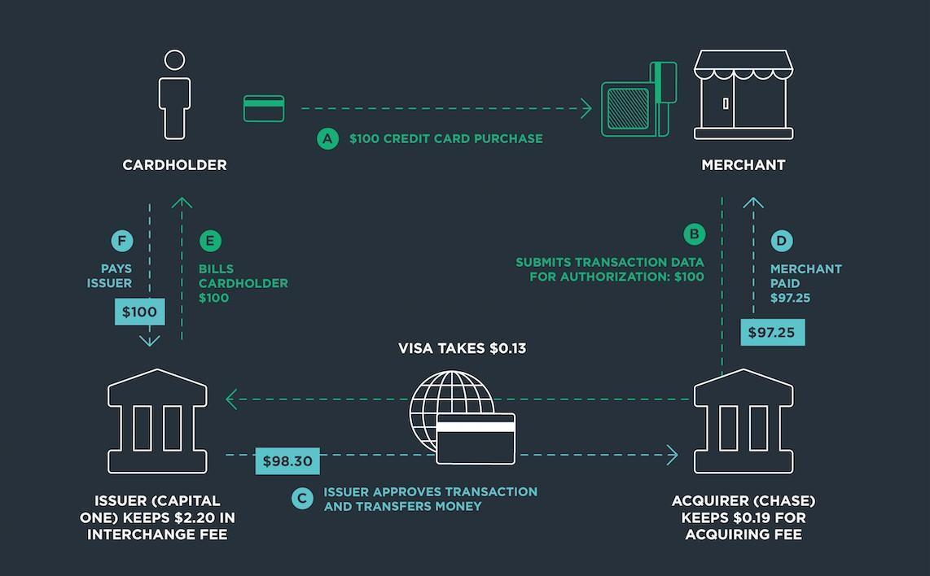

## Fraud

사기

Globally, the U.S. has the largest share of payment card fraud, which is approximately 39% of the $22 billion total fraud valuation in 2015. This amounts to a total of $8.45 billion in losses, and that figure is expected to surpass $12 billion by the year 2020. Furthermore, Nilson expects the worldwide upward trend in fraud volume to continue, indicating that the fraud-based loss will exceed $30 billion in 2018.

세계적으로 미국은 지불 카드 사기의 가장 큰 비중을 차지하고 있습니다. [9]이는 2015년 22억의 총 사기금 중 약 39%를 차지합니다. 손실 비용만 해도 84억 5천만 달러이며 이 수치는 2020년까지 120달러를 넘어설 것으로 예상됩니다. 더욱이, Nilson은 전 세계적으로 사기 규모가 지속적으로 증가할 것으로 예상하였고 2018년도에 사기로 인한 손실이 300억 달러를 초과할 것이라고 했습니다.[10]

While over 70% of the expenses associated with fraud is absorbed by the card issuers and another 28% of the loss is covered by merchants, both consumers and merchants ultimately bear the responsibility via increased costs.

사기 관련 비용 중 70% 이상이 카드 발급사에 의해 흡수되며 나머지 손실 중 28%[11]는 상인에 의해 보상됩니다. 소비자와 상인 모두 증가된 비용을 통해 궁극적으로 책임을 집니다.

### Chargebacks

**지불 취소**

Chargebacks are a pain and, for some, merchants devote a large amount of time and resources into handling chargebacks. Chargebacks are nothing more than a reversal of funds from the purported store back onto the customer’s credit card or bank account. With payment processing being handled on the blockchain, we will greatly reduce fraud from both the consumer’s side and the merchant facing side. Our open reporting community with the transparency the blockchain forces, will begin to transform how chargeback are handled.

지불 취소는 고통스럽습니다. 일부 상인은 많은 시간과 자원을 지불 취소를 처리하는 데 보내게 됩니다. 지불 취소는 진술된 상점에서 고객의 신용 카드나 은행 계좌로 자금을 환불하는 것입니다. 블록체인에서 처리되는 지불 처리로, 우리는 소비자 측과 상인이 마주하는 측에서 사기를 크게 줄입니다. 블록체인이 힘을 가진 투명성과 우리의 개방형 보고 커뮤니티는 지불 취소가 취급되는 방식을 변화하기 시작합니다.

# Solution

**솔루션**

**Mensarii** will achieve a comprehensive decentralized risk management process with a dedicated platform that will, with the help of blockchain monitoring and machine learning technology, attempt to identify fraud before it becomes a systemic problem.

**Mensarii**는 블록 체인 모니터링 및 기계 학습 기술의 도움을 사용하여 체계적인 문제가 되기 전에 사기를 식별하는 것을 시도하는 전용 플랫폼을 통해 포괄적으로 분산형 위험 관리 프로세스를 달성합니다.

To combat merchant fraud, our Global Payment ID will be used to pool the data from the global payment data points and provide customers with a coded transaction report of goods and services they purchased. This allows for future protection against the “automatic” bullying by billing from other members in the industry through a lack of any scrupulous materials and services that take advantage of your hard work, and relieve you of your well-deserved funds.

상인 사기를 방지하기 위해, 우리의 글로벌 지불 ID는 글로벌 지불 데이터 포인트에서 데이터를 모으는 데 사용되며 고객에게 이들이 구매한 상품과 서비스의 코딩된 거래 보고를 제공할 것입니다. 이는 당신이 열심히 일한 것의 보상이자 충분한 자격을 가진 당신을 안심시켜주는 자금입니다. 꼼꼼한 자료 및 서비스의 부족으로 인해 산업에서 다른 회원에게서 청구되어 "자동으로" 괴롭히는 것으로 부터 미래 예방을 허용합니다.

# The origins of the Mensarii in Ancient Rome

고대 로마의 Mensarii 기원

The *mensarii* or Rome's public bankers  
During periods of general poverty which were often the periods when Rome was at war, the problem of citizens' indebtedness was important and represented a threat to the stability of the Republic. In ancient Rome, being unable to fulfill one's debt obligations did not mean a bad credit file. It potentially meant slavery for the average citizen!

*Mensarii* 또는 로마의 공공 은행가

로마 전쟁으로 인해 종종 일반적인 빈곤기 동안, 시민의 부채 문제는 중요했으며 이는 공화국의 안정에 위협이 되었습니다. 고대 로마에, 자신의 담보부 증권을 이행할 수 없다고 해서 나쁜 신용 기록을 갖는 것은 아니었습니다. 이는 잠재적으로 평균 시민에 대한 노예화를 의미했습니다!  
  
To solve the problem of people's indebtedness, public bankers called the *mensarii* were introduced in 352 BC. A five man commission called the *quinqueviri mensarii* was created along with a public bank. The *quinqueviri mensarii* would cover from public resources citizens who could provide enough security (for example, a property). Citizens who could not provide enough security, gave up their property to their creditors after proper valuation of their property by public officials. Over a century later, in 216 BC, a commission of three people was created with wider functions.

사람들의 부채 문제를 해결하기 위해, *mensarii*라고 불리는 공공 은행가가 기원전 352년에 소개되었습니다. *quinqueviri mensarii*라고 불리는 5인 위원회가 공공 은행으로 창안되었습니다. *quinqueviri mensarii*는 충분한 보안(예: 자산)을 제공 할 수 있는 공공 자원 시민을 대상으로 합니다. 충분한 안전을 제공할 수 없는 시민들은 공무원이 재산을 적절히 평가한 후,

채권자에게 재산을 포기합니다. 216 BC에는, 세 사람의 커미션으로 더 광범위한 기능을 만들었습니다.  
  
*Mensarii* were often confused with the *argentarii* even in ancient times even though they were public, not private, bankers. Over time the functions of the *mensarii* became very similar to that of the *argentarii*: they held deposits, they determined the value of coins, tested the genuineness of money, etc. The *mensarii* had an excellent reputation and were highly respected. Their role was considered positive as they were able to address the problem of excess debt and solve many people's debt problems.

Mensarii는 고대시기에도 민간 은행가가 아닌 일반인도 종종 *argentarii*와 혼동을 일으켰습니다. 시간이 지남에 따라 *mensarii*의 기능은 *argentarii*의 것과 매우 유사하게 되었습니다: 이들은 예금을 들고, 코인의 가치를 결정하며, 돈의 진위 등을 시험했습니다. *mensarii*는 훌륭한 명성을 얻었고 존경 받았습니다. 과도한 부채 문제를 해결하고 많은 사람들의 부채 문제를 해결할 수 있었기 때문에 그들의 역할은 긍정적으로 간주되었습니다.

([http://www.romae-vitam.com/ancient-roman-banking.html)](http://www.romae-vitam.com/ancient-roman-banking.html)

We did notice that the term slavery was used. While this was an accepted practice in ancient Rome, it’s no longer an accepted practice for debt. However, to think that we have no slavery in our current financial sector is to be blind. The entire ecosystem is built on debt slavery and the only people with power over it are those holding the purse strings. If we take anything away from the rise of cryptocurrency, it is that the purse strings no longer require a benefactor who has control over the system. The people can easily have an unrestricted say in what happens with their financial system, and that is what the Mensarii coin pushes for.

우리는 노예라는 용어가 사용되었다는 사실에 주목했습니다. 이는 고대 로마에서 받아 들여지는 관행이지만, 더는 부채에 대한 관행이 아닙니다. 하지만, 현재의 금융 부문에서 노예 제도가 없다고 생각하는 것은 깨닫지 못해서 입니다. 전체 생태계는 부채 노예를 기반으로 하고 있으며, 권력을 가진 유일한 사람들은 돈줄을 갖고 있는 사람들입니다. 암호 화폐의 등장에서 벗어나면 돈줄은 더이상 시스템을 제어할 수 있는 은인으로 필요하지 않습니다. 사람들은 금융 시스템에 어떤 일이 발생하더라도 쉽게 제한 없는 발언권을 가질 수 있습니다. 이것이 바로 Mensarii 코인이 추구하는 것입니다.

Real world problem-solving with decentralized payments.

분산형 지불로 실제 세계의 문제 해결.

* Community Support when you need it
* 필요로 할 때 커뮤니티 지원
* No more stolen reserves
* 더는 훔친 준비금 없음
* Reduction of delayed payouts
* 지연된 지불 감소
* Eliminate high & hidden rates
* 비싸거나 숨겨진 비용 제거
* Public visibility to fake accounts
* 계정을 속이기 위한 공공 가시성
* Public scrutiny on fraudulent billings
* 사기 청구에 관한 공개 정밀 조사
* Limited volume capabilities
* 한정 수량
* Publicity of fraud
* 사기 공개
* Visibility of cardrunner activity
* Cardrunner 활동의 가시성
* Reduction of customer friendly fraud
* 고객에게 익숙한 사기 감소
* Control over auto billing of your accounts
* 계정에 자동 청구 제어

## Blockchain Cryptocurrency Credit Union

블록체인 암호화폐 신용 조합

Our goal is to build the first ever Blockchain Cryptocurrency Credit Union controlled by the community through smart contracts and democratic voting. As soon as the MVP is in place, and the system is functional, this will be our next priority. The objective of our credit union is the same as any credit union. Credit unions and this crypto credit union are not meant to profit from members; rather, our cryptocurrency union - like traditional credit unions - will focus on its members receiving the direct benefits of pooled financial resources, i.e., low-interest rates, low or no transaction fees and higher yield savings accounts.

우리의 목표는 스마트 컨트랙트와 민주적인 투표를 통해 커뮤니티가 관리하는 최초의 블록체인 암호 화폐 신용 조합을 구축하는 것입니다. MVP가 자리 잡고 시스템이 기능을 수행하자마자 이것이 우리의 다음 우선 순위가 될 것입니다. 우리 신용 조합의 목적은 다른 모든 신용 조합과 같습니다. 신용 조합과 이 암호화 신용 조합은 회원으로부터 이익을 얻는 것이 아닙니다. 오히려, 기존 신용 조합과 같은 우리의 암호 화폐 조합은 저금리, 적은 거래의 수수료 또는 무거래 수수료, 수익률이 더 높은 산출의 저축 계정 등 풀링된 금융 자원의 직접적인 혜택을 받는 회원에게 집중합니다.

Credit unions have, since their inception, been nearly universally run by the same philosophy known as “The Seven Cooperative Principles for Credit Unions” and are as follows:

창립 이래로 신용 조합은 "신용 협동 조합을 위한 일곱 가지 협동 원칙"으로 알려진 같은 다음의 철학으로 거의 보편적으로 운영되어 왔습니다:

1. **Voluntary Membership**: All Mensarii memberships are voluntary. No member will be excluded by any factor other than their own decision to exclude themselves.

**자발적 멤버십:** 모든 Mensarii 멤버십은 자발적입니다. 어떤 회원도 자기 자신을 배제하겠다는 결정 이외의 어떤 요인으로 배제되지 않습니다.

1. **Democratic Organization**: Each member has a vote with the same power of any other voting member. Policies are put forward to members, and changes are dictated by group decisions. Via blockchain, this will be codified into a smart contract, and rules for those will be dictated by those contracts. (***More on this in Governance page 21***)

**민주주의 기구**: 각 회원은 모든 다른 투표 회원의 같은 힘으로 투표권을 가집니다. 정책은 구성원에게 전달되며 변경 사항은 그룹 결정에 의해 좌우됩니다. 블록 체인을 통해, 이는 스마트 컨트랙트로 코딩될 것이며, 이것의 규칙은 일부 컨트랙트로 결정됩니다. (***21페이지의 거버넌스에서 확인하세요***)

1. **Economic Participation of Members**: Our cryptocurrency union will be owned and controlled by its own members; each member will benefit proportionately based on the number of transactions they are involved in, rather than based on the value of their deposits.

**회원의 경제적 참여**: 우리의 암호 화폐 조합은 자체 회원에 의해 소유 및 관리됩니다. 각 회원은 예금의 가치에 근거하지 않고 관련된 거래의 수에 비례하여 이익을 얻습니다.

1. **Autonomy**: The cryptocurrency union will be an independent organization, and the integration with other services, organizations or entities will be decided using the democratic process set up via smart contracts.

**자주성**: 암호 화폐 조합은 독립적인 조직이 될 것이며 다른 서비스, 조직 또는 단체와의 통합은 스마트 컨트랙트를 통해 설정된 민주적인 프로세스를 사용하여 결정될 것입니다.

1. **Education and Training**: The Mensarii will make it our mission to educate and train its members and administrators and provide quality material for them to understand how finances work, as well as how the cryptocurrency system does and should work.

**교육 및 훈련**: Mensarii는 회원과 관리자를 교육하고 훈련하려는 우리의 임무를 가능하게 합니다, 그리고 이들이 재정 운영 방식과 암호 화폐 시스템 운영 방식을 이해할 수 있는 품질 좋은 자료를 제공합니다.

1. **Cooperation**: Credit unions work together to achieve common goals; the cryptocurrency union is prepared to do the same. We thrive in building valuable partnerships will all companies.

**협동**: 신용 조합은 공동 목표를 이루기 위해 함께 일합니다; 암호 화폐 조합은 같은 것을 할 준비가 되었습니다. 우리는 귀중한 파트너십을 구축하므로 모든 회사가 성공할 것입니다.

1. **Community Involvement**: Credit unions have an interest in creating policies that help sustain the development of their immediate communities. It is our objective to do the same within the blockchain and cryptocurrency community.

**커뮤니티 참여**: 신용 조합은 직접적인 공동체 발전을 유지하는 데 도움이 되는 정책을 만드는 데 관심이 있습니다. 블록 체인 및 암호 화폐 커뮤니티에서 동일한 작업을 수행하는 것이 우리의 목표입니다.

## Participant Benefits

참여자 혜택

Mensarii provides a transparent marketplace for:

Mensarii는 다음을 위해 투명한 시장을 제공합니다:

* Acquirers,
* 취득자,
* Payment Service Providers (PSPs),
* 지불 서비스 제공업자 (PSP)
* Payment Facilitators (PFs),
* 지불 촉진자 (PF)
* Independent Sales Organizations (ISOs),
* 독립적인 판매 기관 (ISO)
* Independent Software Vendors (ISVs) and other Value-Added Service Providers (VASPs) that offer services to merchants seeking access to payments and services.
* 지불 및 서비스에 액세스를 원하는 판매자에게 서비스를 제공하는 독립적인 소프트웨어 매각인 (ISV) 및 기타 부가가치 서비스 제공 업체 (VASP).
* API for banks, merchants and processors for reporting information to the block regarding the global payment ID.
* 글로벌 지불 아이디에 관한 블록에 정보를 보고하기 위한 은행, 상인, 프로세스를 위한 API
* Chargebacks, fines, issues with the merchant, customer complaints and much more.
* 지불 취소, 벌금, 상인의 문제, 고객 불평 등.

### Consumers

**고객**

Mensarii will provide a customer login refund/cxl/complaint portal where they can dispute charges using a smart contract protocol. Consumers can log in and dispute a charge that appeared on their bank or credit card statement. Consumers will be assigned a consumer ID to provide a scoring system of trust. If fraud happens for a certain number of instances, then the consumer would have a lower score. This scoring system is established to protect the card issuers.

Mensarii는 스마트 컨트랙트 프로토콜을 사용하여 요금 분쟁을 할 수 있는 고객 로그인 환불/cxl/불만 포털을 제공할 것입니다. 소비자는 로그인하여 은행이나 신용 카드 명세서에 표시된 요금에 이의를 제기할 수 있습니다. 신용 평가 시스템을 제공하기 위해 소비자는 소비자 ID가 할당됩니다. 사기가 특정 횟수만큼 발생하면, 소비자는 더 낮은 점수를 받게 됩니다. 이 채점 시스템은 카드 발급 기관을 보호하기 위해 마련되었습니다.

### Merchants

**상인**

Merchants will send their information using our application process and Ethereum’s smart contract protocol. Each merchant inputs their enterprise information to create their global payment ID. This is sent to the market and shared with the other participants for determining the best rates. The merchant would then submit an application into the block under their user to store documents, never needing to be done again. The system compares other offerings over time and displays merchants that meet certain criteria. Also displayed is the average global cost, so users will have ample information for choosing which merchant best fits their budget. Additionally, Mensarii will incorporate a crypto wallet API for merchants who wish to accept cryptocurrencies in exchange for their products and/or services.

상인은 우리의 신청 프로세스와 이더리움의 스마트 컨트랙트 프로토콜을 사용하여 정보를 전송합니다. 각 상인은 이들의 엔터프라이즈 정보를 입력하여 글로벌 지불 아이디를 만듭니다. 최고 가격을 결정하기 위해 이것은 시장에 보내지고 다른 참가자들과 공유됩니다. 상인은 문서를 보관하기 위해 자신의 사용자 밑에 있는 블록에 응용 프로그램을 제출하고, 다시 할 필요가 없습니다. 시스템은 시간 경과에 따라 다른 제품을 비교하고, 어느 상인이 이들의 예산에 가장 잘 맞는지 선택하기 위해 상인의 상당한 정보를 보여줍니다. 또한, Mensarii는 자사 제품 및/또는 서비스를 대가로 암호 화폐를 수락하려는 상인을 위해 암호화 지갑 API를 통합할 것입니다.

### Processors and Acquirers

**프로세서 및 취득자**

Processors and Acquirers will also create a Global payment ID where merchants can search for the purpose of reviewing their profiles and, subsequently, engage directly with them for business transactions. Furthermore, merchants will be allowed to leave feedback and ratings that are to be displayed on the Processor and Acquirer profiles.

또한, 프로세서 및 취득자는 전 세계 지불 ID를 만들고, 상인이 자신의 프로파일을 검토하고 비즈니스 거래를 위해 직접 관여할 수 있는 목적을 탐색할 수 있습니다. 더욱이, 상인은 프로세서 및 취득자 프로파일에 표시할 피드백 및 등급을 남겨둘 수 있습니다.

# Visa and MasterCard Branded Business Cards for Management

# 관리를 위한 Visa 및 MasterCard 브랜드 비즈니스 카드

We have partnered with a Tier 1 Visa partner and have the API integration ready for launch.

티어 1 비자 파트너와 파트너십을 맺고 API 통합을 시작할 준비가 되었습니다.

# Technological Ecosystem

**기술 생태계**

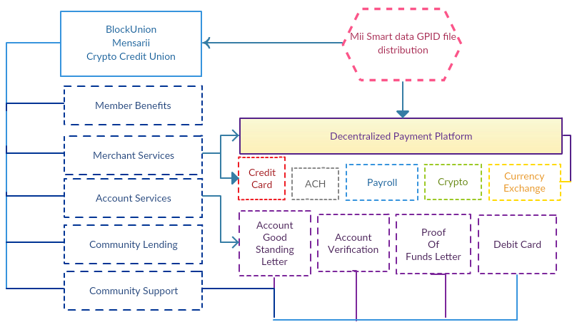

## 

## 

## 

## 

## 

## 

## Member Benefits

회원 혜택

In addition to a secure and community governed platform, we offer several benefits to both consumers and businesses.

안전하고 공동체가 관리하는 플랫폼 이외에도 우리는 소비자와 비즈니스 모두에게 여러 가지 이점을 제공합니다.

*Consumers*

*고객*

* No-fee accounts (gas fees can apply).
* 무비용 계정 (가스비가 적용될 수 있습니다).
* Membership into the Union is free.
* Union의 멤버십이 무료입니다.
* No monthly account fees.
* 월별 계정 비용 없음.
* Free account support.
* 무료 계정 지원.
* No service fees for community lending.
* 커뮤니티 대출에 서비스비 없음.
* Debit Cards
* 체크 카드
* Credit Cards
* 신용 카드
* Real voting rights within the community.
* 커뮤니티 내의 실제 투표권
* Community probate services, if unexpected death, ID recovery will be handled by the community, or customer specified provisions.
* 예기치 않은 사망의 경우 커뮤니티 유언 검인 서비스는 ID 복구가 커뮤니티 또는 고객이 지정한 조항에 의해 처리됩니다.
* Account Proof letters: Account in Good Standing Letter, Account Verification, Proof of Funds Letter, Length of Account Letters, Sponsoring Letters and Bank Confirmation Letters (BCL) are all basic and free services of Mensarii.
* 계정 증명 서신: 우량한 자산 상태 계정, 계정 인증, 자금 증명 서신, 계좌 내역서, 후원 편지 및 은행 확인서(BCL)는 모두 Mensarii의 기본 및 무료 서비스입니다.

*Businesses*

*비즈니스*

* Free Small business accounts.
* 무료 소규모 계정.
* Accept MasterCard, Visa and China Union Pay via our decentralized payment processing gateway.
* 우리의 분산형 지불 처리 게이트웨이를 통해 MasterCard, Visa 및 China Union Pay를 수락합니다.
* Decentralized Payment processing of crypto and fiat services.
* 암호화 및 화폐 서비스의 분산형 지불 처리.
* Chargebacks and fraud management on the block.
* 블록의 지불 취소 및 사기 관리.
* Fiat and Crypto Payroll Services
* 화폐 및 암호 지급 봉급 총액 서비스

## Account Services

계정 서비스

Allows members to use our services to validate the value and transaction history of their cryptocurrency accounts: Account in Good Standing Letter, Account Verification, Proof of Funds Letter, provable and verifiable on the existing blockchain system.

회원이 당사 서비스를 사용하여 암호 화폐 계정의 가치 및 거래 내역을 검증할 수 있습니다: 기존의 블록 체인 시스템에서 증명할 수 있고 검증 가능한 우량한 자산상태, 계정 인증, 자금 증명 증명서를 기재하세요.

## Merchant Services

상인 서비스

Allows businesses to use our network of business relationships that have integrated with the Union, which will allow for transparency in the services they use by being on the blockchain.

기업이 Union과 통합된 비즈니스 관계 네트워크를 사용할 수 있게 하여, 블록 체인으로 이들이 사용하는 서비스의 투명성을 보장합니다.

## 

## Community Lending

커뮤니티 대출

Allows members to participate in driving the crypto economy by enabling them to put up their own cryptocurrency for lending purposes.

회원들이 대출 목적으로 자신의 암호 화폐를 가능하게함으로써 암호화 경제를 주도하는 데 참여할 수 있습니다.

## Community Support

커뮤니티 지원

Allows members to use our service to access blockchain verifiable proof of service before contracting, and an open voting contract operated by long-standing members to help reduce fraud for both merchant and the consumer.

회원이 당사 서비스를 사용하여 계약하기 전에 검증 가능한 블록 증명 서비스에 액세스하고 장기 회원이 운영하는 공개 투표 계약을 통해 상인 및 소비자 모두의 사기를 줄이는 데 도움을 줍니다.

## Debit Card

체크 카드

Members will have access to an optional bank issued debit card service, which will be provided by existing financial institutions where the consumer can send cryptocurrency to have it converted into fiat for POS purchases.

회원은 선택적인 은행 발행 체크 카드 서비스에 액세스할 수 있으며, 이 서비스는 소비자가 암호 화폐를 보낼 수 있는 기존 금융 기관에서 제공하여 POS 구매를 위해 화폐로 전환할 수 있습니다.

## 

## Gateway Platform Global Payment ID

게이트웨이 플랫폼 글로벌 지불 아이디

Customer Merchant only creates one global ID, UBO one global ID and Customer one ID.

고객 상인은 하나의 글로벌 ID, 하나의 UBO 글로벌 ID 및 하나의 고객 ID만 생성합니다.

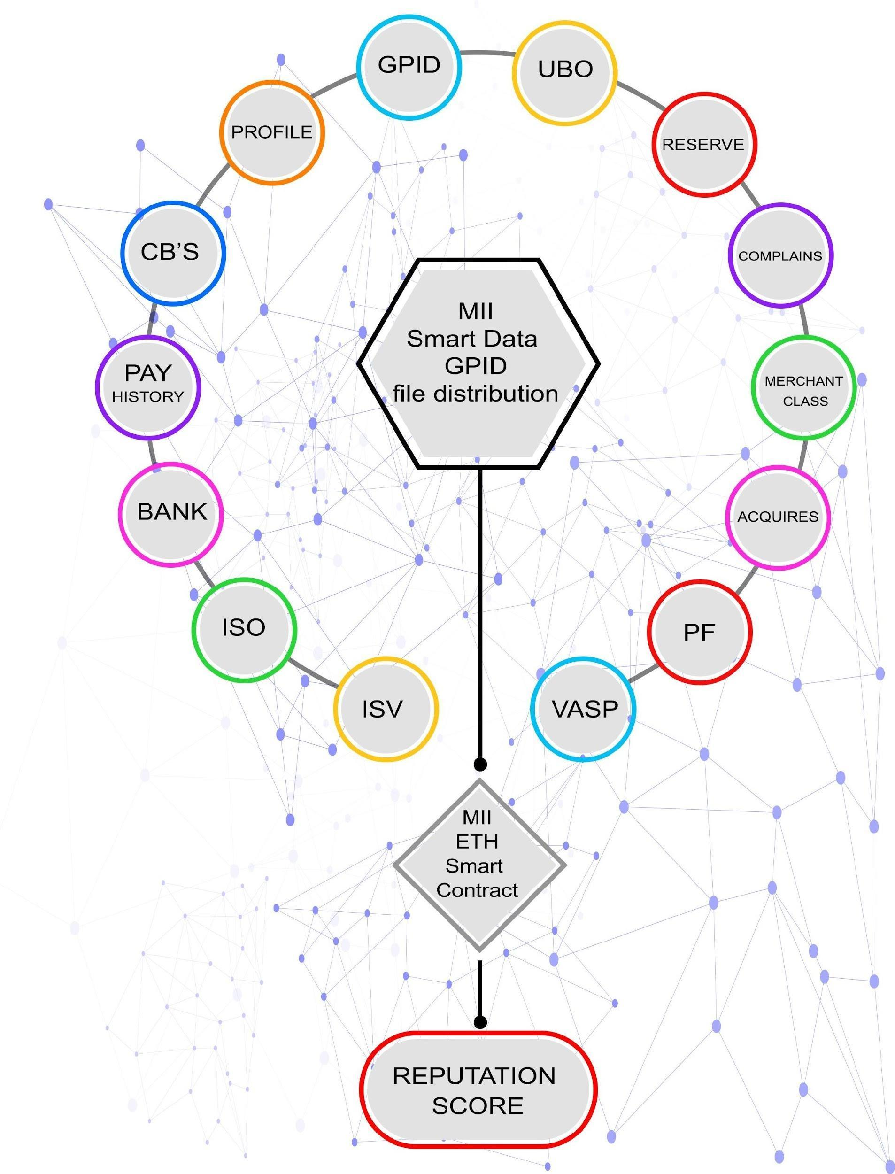

Each ID that is created and verified will have the capabilities to provide reputation-ranking input by sending the input via eth blockchain. Users will only pay the gas prices for input.

생성되고 검증된 각 ID는 eth 블록 체인을 통해 인풋을 전송하여 평판 순위 입력을 제공 할 수 있습니다. 사용자는 인풋으로 가스 가격만 지불하게 됩니다.

Underwriting materials such as legal opinions are validated through the block for the bank processor and coded into the block via smart contract for fair and transparent global payments ID. Also incorporated into the Mensarii platform is a merchant trust system that ranks them higher with updated KYC documents.

법률 의견과 같은 증권 인수 자료는 은행 프로세서를 위한 블록을 통해 유효성이 입증되며, 공정하고 투명한 글로벌 결제 ID를 위한 스마트 컨트랙트를 통해 블록에 코딩됩니다. 또한, 유한 책임의 Mensarii 플랫폼은 업데이트된 KYC 문서로 이들에게 더 높은 순위를 매기는 가맹점 신탁 시스템이 통합되어 있습니다.

## Decentralized Dispute System

분산형 분쟁 시스템

**Decentralized Dispute System**

**분산형 분쟁 시스템**

The Ethereum blockchain is used to efficiently facilitate full transparency of any disputed payments within the Union. Mensarii Coin backs those reserves via smart contract with an open dispute resolution center. All chargebacks handled on the blockchain are tied into the Global Pay ID.

이더리움 블록 체인은 연합 내에서 분쟁 중인 지금의 완전한 투명성을 효율적으로 촉진하는 데 사용됩니다. Mensarii 코인은 공개 분쟁 해결 센터와의 스마트 컨트랙트를 통해 그 준비금을 지원합니다. 블록 체인에서 처리되는 모든 지불 취소는 글로벌 페이 ID에 연결됩니다.

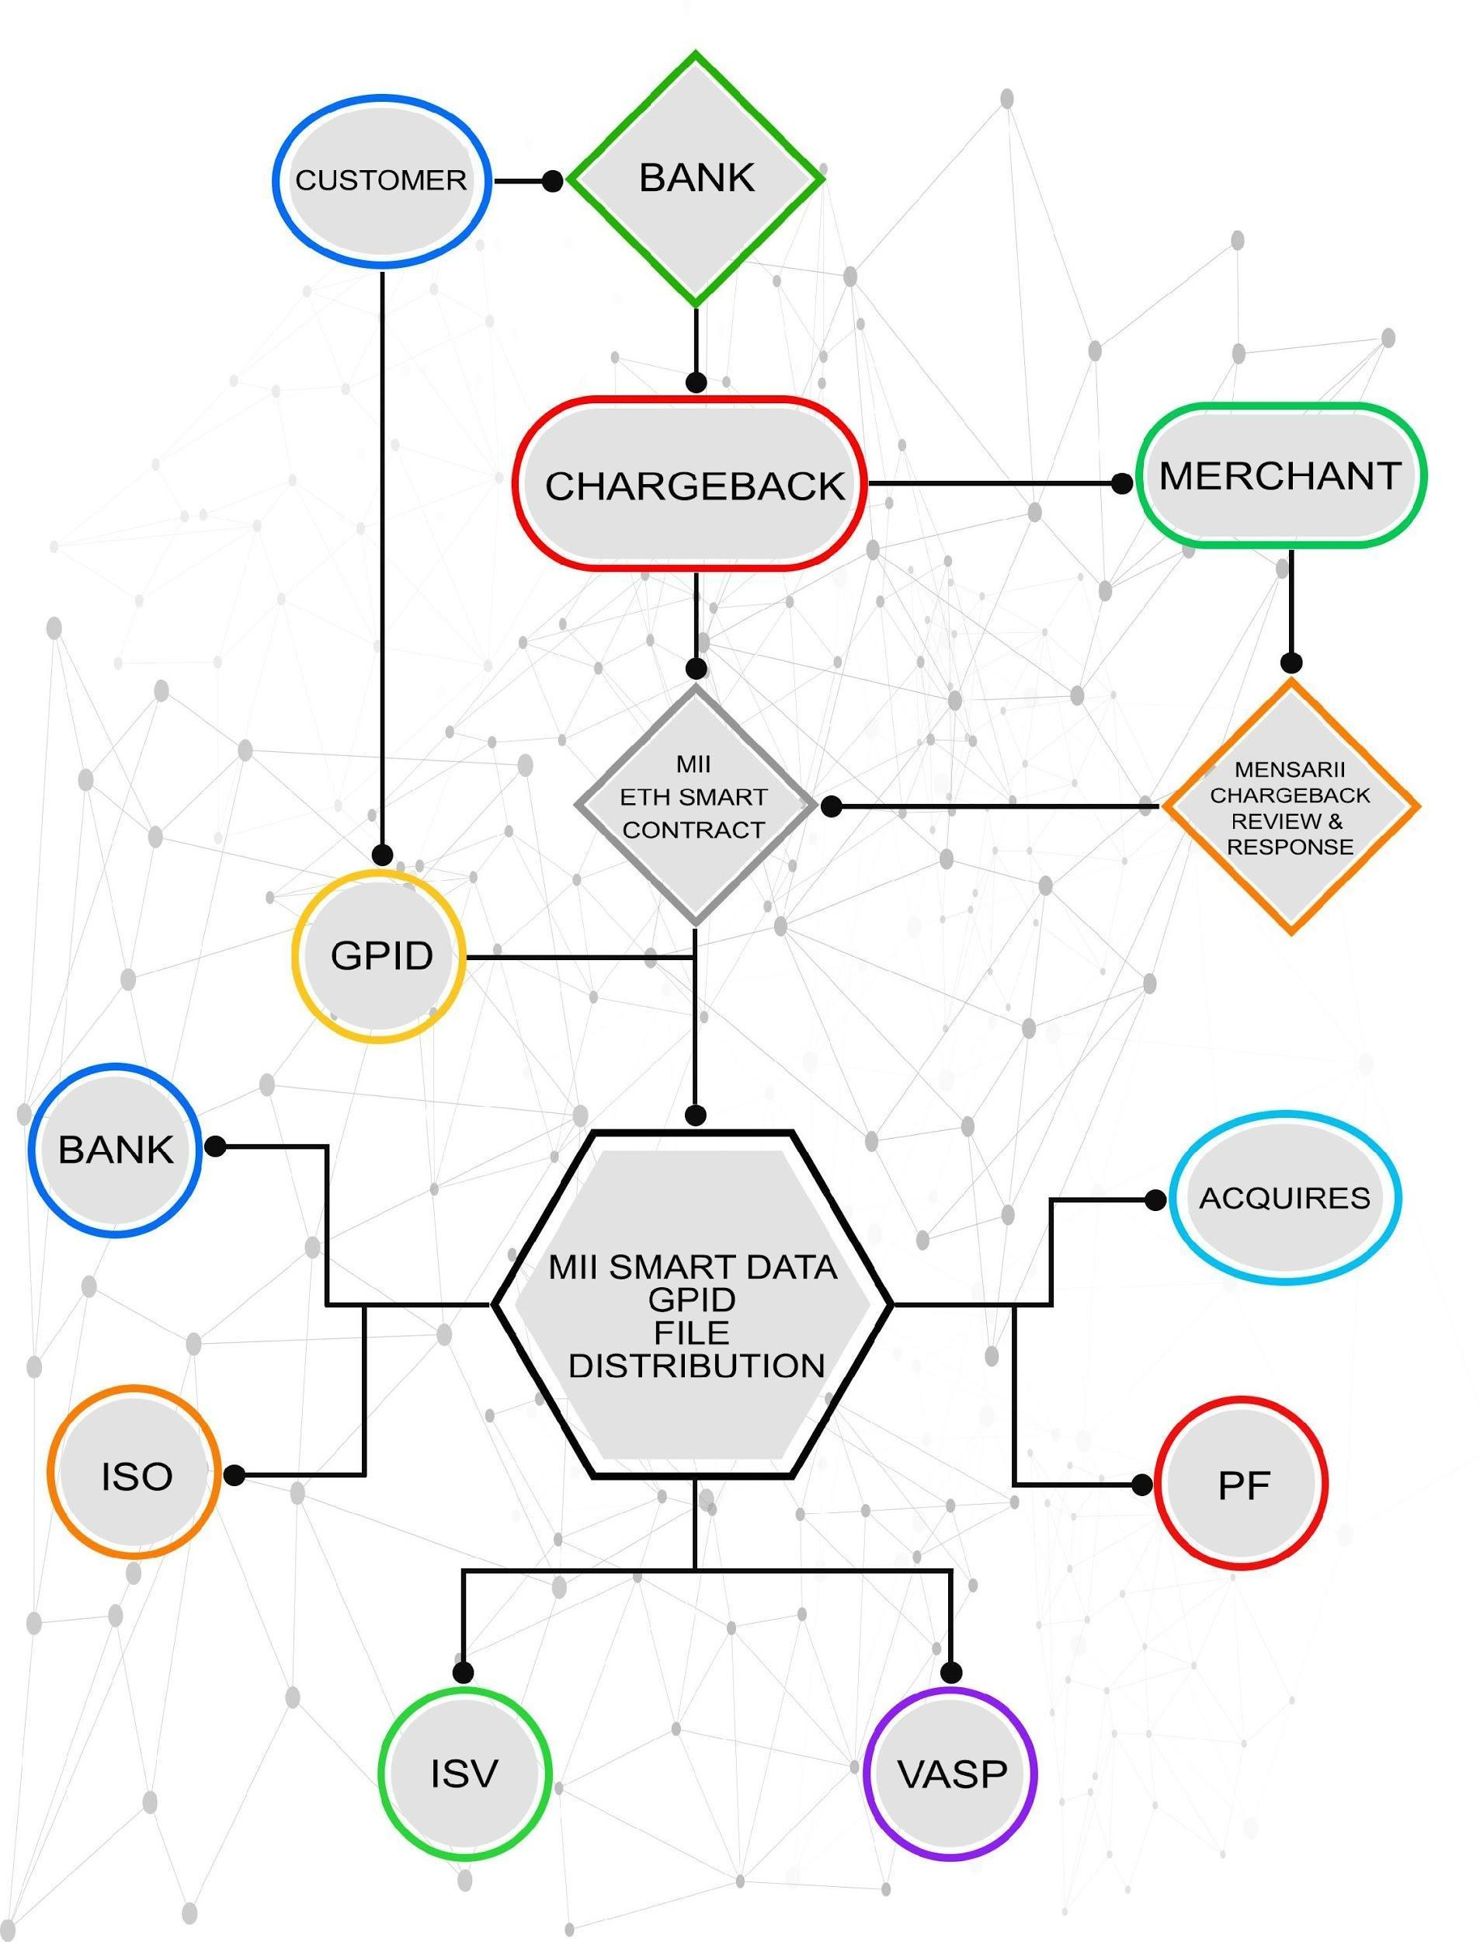

* Handles chargebacks via smart contracts to become transparent and tied to the global ID.
* 투명하며 글로벌 아이디에 연결되는 스마트 컨트랙트를 통한 지불 취소를 처리합니다.
* Protects the customer
* 고객을 보호합니다.
* Protects the financial institutions
* 금융 기관을 보호합니다.
* Protects Customer and Merchant Funds
* 고객과 상인 자금을 보호합니다.
* End Card Running
* 최종 카드 작동
* End Transactional laundering
* 최종 거래 세탁
* Build customer confidence
* 고객 자신감 구축

### 

### 

### 

### 

### Providing complaint community attached to the Global Payment Id

**글로벌 지불 아이디에 첨부된 불만사항 커뮤니티를 제공합니다**

The global Payment ID will allow a smart contract for community issues to be reported securely. Our objective is to create and sustain an active community that is rewarded by our network to verify content, which will be paid in Mii coin airdrops. This will ensure our ecosystem doesn’t revert to the antiquated Better Business Bureau (BBB) system: BBB has become a pay-for-play one-sided organization with many companies circumventing the rating system by creating shelf corps and paying their way to convert their F ratings to C+ ratings, which is in direct opposition to reinforcing consumer protection mechanisms.

글로벌 결제 ID를 사용하면 스마트 컨트랙트가 커뮤니티 문제에 관하여 안전하게 보고 할 수 있습니다. 우리의 목표는 Mii 코인 에어 드롭에서 지불할 콘텐츠를 입증하기 위해 네트워크에 의해 보상받는 적극적인 커뮤니티를 만들고 유지하는 것입니다. 이것은 우리의 생태계가 오래된 BBB (거래 개선 협회) 시스템으로 되돌아 가지 않도록 보장합니다. BBB는 셸프 부대를 만들고 이들의 F 평가를 C+ 평가로 바꾸는 방식에 돈을 지불하여 평가 시스템을 피해가는 많은 회사와 유료 일회용 조직이 되었습니다. 이는 소비자 보호 메커니즘을 강화하는 것에 직접적인 반대입니다.

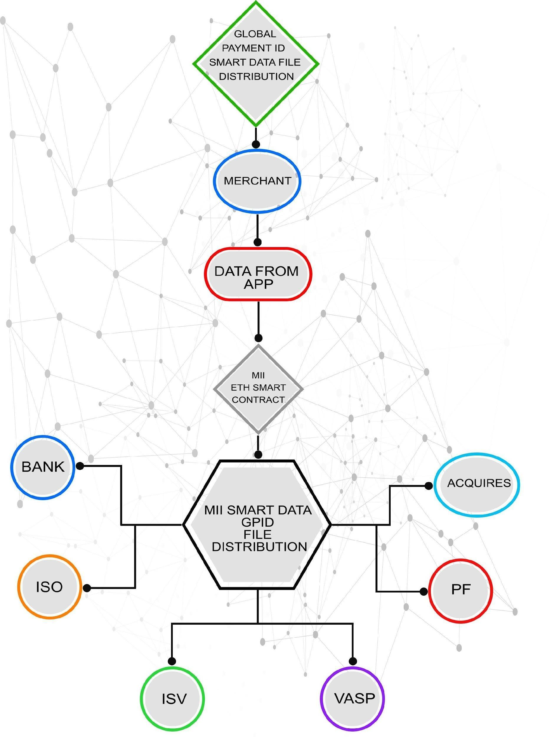

**Reserve Smart Payment ID**

**리저브 스마트 페이먼트 ID**

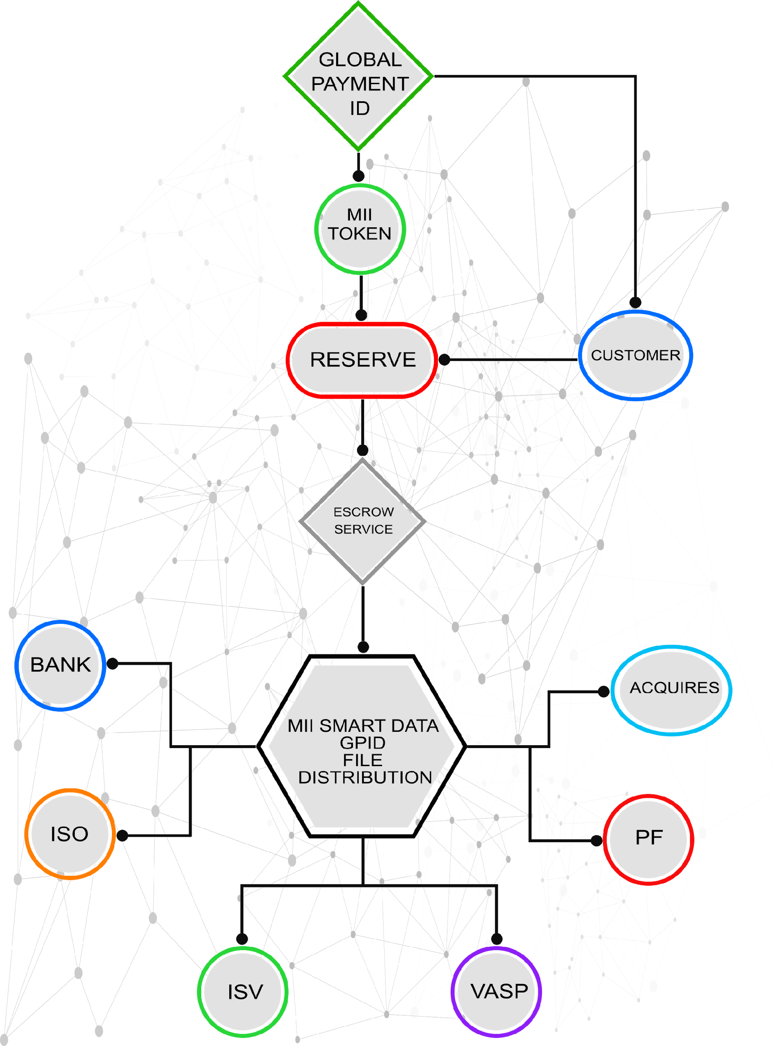

## Governance

거버넌스

Mensarii will follow a decentralized governance model. Mii introduces a multi-tier governance for decentralized applications. The decentralized application (Dapp) will have a governance model controlled by its members. Proposals for changes can be requested by any member, and approved by the DAO elected representatives.

Mensarii는 분산형 거버넌스 모델을 따를 것입니다. Mii는 분산형 애플리케이션을 위한 다계층 관리를 도입했습니다. 분산형 응용 프로그램(Dapp)은 구성원이 관리하는 거버넌스 모델을 갖습니다. 변경 제안은 모든 회원이 요청할 수 있으며 DAO 선출 대리인의 승인을 받습니다.

It will then require a vote by union members who are in good and active standing. Regular changes having a configurable minimum vote and a required minimum voting period will need a majority vote to be enacted. Core changes will have the same configurable minimum vote and will require a majority vote that is substantially greater than the regular changes voting minimum. Again, voting is only from members in good and active standing. The main goal is to create a democratic system allowing the members to decide the direction this Dapp will take as development progresses.

이는 선의와 적극적인 자세를 취하는 조합원들의 투표가 필요합니다. 구성 가능한 최저 투표와 최소 요구 투표 기간이 있는 정기 수정은 다수결로 제정되어야 합니다. 핵심 변경 사항은 동일한 구성 가능한 최소 투표를 가지며 다수결이 필요하며 이는 정기적으로 변경되는 최저 투표보다 훨씬 큽니다. 선의와 적극적인 행동을 취하는 회원들만 투표를 합니다. 주요 목표는 회원들이 개발이 진행됨에 따라 Dapp이 취할 방향을 결정할 수 있는 민주적인 시스템을 만드는 것입니다.

It is crucial that any member can submit a suggestion to be brought up for a vote, this being the first tier. The second tier is the representatives who will have the responsibility of configuring and enacting the voting contracts on behalf of the members; representatives will also maintain a vote in the contracts they submit.

모든 회원이 투표를 위해 제안을 제출할 수 있는 것이 중요합니다. 이것이 첫 단계입니다. 두 번째 티어는 회원을 대신하여 투표 계약을 구성하고 제정할 책임이 있는 대표자입니다. 대표자는 이들이 제출한 계약서에서 투표를 유지합니다.

The third tier will be considered Administrators. This group will consist originally of the Mensarii Administration team, and will eventually be subject to member elections relinquishing full control to member representatives with the highest votes in the union. These members will be specially elected and must agree to the appointment, as well as the responsibility.

세 번째 티어는 관리자로 고려됩니다. 이 그룹은 원래 Mensarii 관리 팀으로 구성되며 결국 조합원 중 가장 높은 투표를 얻은 회원 대표에게 완전한 통제권을 포기하는 회원 선거의 대상이 됩니다. 이 회원들은 특별 선출되며 임명과 책임에 동의해야 합니다.

Furthermore, while a member is an administrator in the Mensarii system, he or she will relinquish their voting power. These members will have the ability to pause contracts that are deemed inappropriate or compromised for a limited period, and bring votes directly to the Mensarii union for the purposes of removal of elected members or removal of enacted contracts, but not for the enactment of the same. Any subsequent tier will be handled by Solidity contracts, which will facilitate the will of the members within the DAPP.

또한, 회원이 Mensarii 시스템의 관리자라면, 그 또는 그녀는 투표권을 포기할 겁니다. 이 회원들은 제한된 기간 동안 부적절하거나 타협된 것으로 간주되는 컨트랙트를 중지하고, 선출된 회원 제거 또는 같은 제정이 아닌 제정된 계약 제거의 목적으로 Mensarii 조합에 직접적으로 투표를 가져옵니다. 후속 단계는 Solidity 계약에 의해 처리되며 이는 DAPP 내의 회원들의 의사를 촉진할 것입니다.

# Token and ICO Protocol

**토큰 및 ICO 프로토콜**

**Utility function 1: Mensarii (Mii) token as a discount on Fees on the Mensarii Platform.**

**유틸리티 기능 1: Mensarii 플랫폼 비용에 할인 받는 Mensarii (Mii) 토큰**

Mensarii (Mii) token is used to provide a discount on fees on the Mensarii (Mii) platform. The amount of discount shall be 50% using Mensarii (Mii). The aim is to provide 50% discount for the fees for contributors when using Mensarii (Mii).

Mensarii (Mii) 토큰은 Mensarii (Mii) 플랫폼의 요금 할인을 제공하는 데 사용됩니다. 할인 금액은 Mensarii (Mii)를 사용하여 50%가 됩니다. 목표는 Mensarii (Mii)를 사용할 때 기부자를 위해 비용에 50% 할인을 제공하는 것입니다.

For example, if the total processed transactions are $250,000, then the fee is .025% = $6,250, and the cost of Mensarii (Mii) is $1.00. As such, the user would pay with 3,125 Mensarii (Mii) tokens. This would give a 50 % discount based on an agreed value of the tokens.

예를 들어, 처리된 거래 총액이 250,000달러라면, 수수료는 0.025%=6,250 달러이며 Mensarii (Mii)의 비용은 1.00 달러입니다. 따라서, 사용자는 3,125 Mensarii (Mii) 토큰을 지불하게 됩니다. 이는 합의된 토큰 값을 기준으로 50% 할인을 제공합니다.

**Utility function 2: White Label Gateway is only accessible with Mensarii (Mii) tokens**

**유틸리티 기능 2: 화이트 라벨 게이트웨이는 Mensarii (Mii) 토큰으로만 접근 가능합니다**

* Mensarii will provide a decentralized white label processing gateway that is only accessible with the use of Mensarii (Mii) tokens.
* Mensarii는 Mensarii (Mii) 토큰을 사용하여 액세스할 수 있는 분산형 화이트 레이블 처리 게이트웨이를 제공합니다.
* API custom integration as discounted above in Utility function 1.
* 유틸리티 기능 1에서 위에 할인된 것과 같은 API 맞춤형 통합.
* Crypto(Pay)Roll Service fees as discounted above in Utility function 1
* 유틸리티 기능 1에 위에 할인된 것과 같은 암호화(페이)롤 서비스 비용
* Company Visa and MasterCard as discounted above in Utility function
* 유틸리티 기능에 위에서 할인된 것과 같은 회사 Visa 및 MasterCard

**Utility function 3: Rewarding active users with airdrops of Mensarii (Mii)**

**유틸리티 기능 3: Mensarii (Mii)의 에어드롭을 활성 사용자에게 보상합니다**

Mensarii (Mii) increases the usability of the product by introducing new mechanisms for user adoption. Mensarii aims to reward early adopters with the use of Mensarii (Mii) tokens. Mensarii will focus on creating value for the users and more value for the product, thus, indirectly creating value for the token holders as well. Mensarii will use Mensarii (Mii) token airdrops to increase the user adoption and add more volume to the platform.

Mensarii(Mii)는 사용자 채택을 위한 새로운 메커니즘을 도입하여 제품의 유용성을 높입니다. Mensarii는 Mensarii (Mii) 토큰을 사용하여 초기 얼리 어답터에게 보상하는 것을 목표로 합니다. Mensarii는 사용자에 대한 가치 창출과 제품에 있어서 더 많은 가치 창출에 중점을 둘 것이며, 따라서 간접적으로 토큰 소유자를 위한 가치를 창출할 것입니다. Mensarii는 Mensarii (Mii) 토큰 에어 드롭을 사용하여 사용자 채택률을 높이고 플랫폼에 더 많은 볼륨을 추가합니다.

**Utility function 4: Account verification is only accessible with the Mensarii (Mii) token**

**유틸리티 기능 4: 계정 인증은 Mensarii (Mii) 토큰으로만 접근 가능합니다**

Mensarii (Mii) can be used to validate account ownership, along with balance and transaction history. Verification of the account will be based on the tokens being transacted from accounts to be validated. Balances and transaction history are provided by the blockchain.

Mensarii(Mii)는 잔액 및 거래 내역과 함께 계정 소유권을 확인하는 데 사용할 수 있습니다. 계정의 인증은 유효성이 검사될 계정에서 처리되는 토큰을 기반으로 합니다. 잔액과 거래 내역은 블록 체인에서 제공합니다.

## Token Sale

토큰 판매

The total token supply is 2,000,000,000 (two billion), which a total of 1,100,000,000 (one billion and one hundred thousand), Mensarii (Mii) will be released for sale. Additionally, 400,000,000 Mensarii (Mii) will be held for the development fund to incentivize the development team and to recruit more talent for Mensarii. There will be no follow-up sale for Mii.

토큰 공급 총액은 2,000,000,000(20억개)이며, 총 1,100,000,000(10억개)의 Mensarii (Mii)가 판매용으로 출시됩니다. 또한, 400,000,000개의 Mensarii (Mii)가 개발 팀에 인센티브를 부여하고 Mensarii를 위한 더 많은 재능을 모으기 위해 개발 기금으로 개최 될 것입니다. Mii에 대한 후속 판매는 없을 것입니다.

* The funding goal for pre-sale is 3,500 ETH.
* 사전 판매를 위한 자금 목표는 3,500 ETH입니다.
* The funding goal for token sale is 18,500 ETH.
* 토큰 판매를 위한 자금 목표는 18,500 ETH입니다.
* Pre-sale starts on 1st June 2018 at 12 PM GMT.
* 사전 판매는 2018년 6월 1일 GMT 오후 12시에 시작됩니다.
* Pre-sale ends on ends on 30th June 2018 at 23.59 PM GMT.
* 사전 판매는 2018년 6월 30일 GMT 오후 23:59에 종료됩니다.
* Token sale starts on 1st July 2018 at 12 PM GTM.
* 토큰 세일은 2018년 7월 1일 GMT 오후 12시에 시작됩니다.
* Token sale ends on 31st August 2018 at 23.59 PM GTM.
* 토큰 세일은 2018년 8월 31일 GMT 오후 23:59에 종료됩니다.

We want to reward token buyers who are among the first to purchase Mii by offering bonus tokens for their initial purchases.

우리는 이들의 첫 구매를 위해 보너스 토큰을 제공하여 Mii를 구매할 토큰 구입자에게 보상하길 원합니다.

**Token Sale**

**토큰 판매**

* First 262,500,000 Mensarii (Mii): 75,000 Mensarii (Mii)= 1 ETH.
* 첫 262,500,000 Mensarii (Mii): 75,000 Mensarii (Mii)= 1 ETH.
* Next 156,250,000 Mensarii (Mii): 62,500 Mensarii (Mii)= 1 ETH.
* 다음 156,250,000 Mensarii (Mii): 62,500 Mensarii (Mii)= 1 ETH.
* Remaining Mensarii (Mii): 55,000 Mensarii (Mii)= 1 ETH.
* 남아 있는 Mensarii (Mii): 55,000 Mensarii (Mii)= 1 ETH.

## Token Distribution

토큰 분배

Once ETH is sent to the crowdsale smart contract, Mensarii (Mii) is distributed immediately. Since the crowdsale smart contract produces Mensarii (Mii) through minting, upon successful ETH transaction, this solution provides more security. Therefore, participants can send smaller amounts to verify whether they have received Mensarii (Mii). Instant distribution is equitable since the participants do not need to wait for weeks to access the tokens. Instead, once ETH is received, Mensarii (Mii) is minted and sent to the participants’ address.

일단 ETH가 크라우드 세일 스마트 컨트랙트로 보내지면, Mensarii (Mii)가 즉시 배포됩니다. 성공적인 ETH 거래를 하면, 크라우드 세일 스마트 컨트랙트는 민팅을 통해 Mensarii (Mii)를 생성하기 때문에, 이 해결책은 더 안전성을 제공합니다. 따라서 참가자들은 Mensarii (Mii)를 받았는지 확인하기 위해 더 적은 금액을 보낼 수 있습니다. 참가자는 토큰에 액세스하는 데 몇 주가 걸릴 필요가 없으므로, 즉각적인 배포가 가능합니다. 대신 ETH가 접수되면 Mensarii (Mii)가 민팅되어 참가자의 주소로 전송됩니다.

## Vesting

베스팅

All tokens distributed to the core team are subject to vesting. The vesting model ensures more value and security for the token contributors. Vesting provides more loyalty from the core team towards the project and ensures that Mensarii (Mii) is a) not vulnerable to market manipulation and b) offers stable market development for the Mensarii (Mii) token. Eventually, vesting is a way for the Mensarii (Mii) team to show the commitment and loyalty for the Mensarii project.

핵심 팀에 배포된 모든 토큰은 베스팅이 될 수 있습니다. 베스팅 모델은 토큰 제공자에게 더 많은 가치와 보안을 보장합니다. 베스팅은 핵심팀의 프로젝트에 대한 충성도를 높이고 Mensarii (Mii)는 (a) 시장 조작에 취약하지 않으며 b) Mensari (Mii) 토큰에 안정적인 시장 개발을 제공합니다. 궁극적으로, 베스팅은 Mensarii (Mii) 팀이 Mensarii 프로젝트에 대한 헌신과 충성도를 보여주는 방법입니다.

Mensarii introduces the following 2-part vesting model for the core team:

Mensarii는 핵심 팀을 위해 다음 두 부분의 베스팅 모델을 도입합니다:

* 80% of Mii is locked once Token Sale distribution has ended
* 토큰 판매 배포가 종료되면 Mii 중 80%가 잠금됩니다
* 60% of Mii is locked after 6 months from Token Sale distribution, and the Alpha test must be met.
* 토큰 판매 배포 6개월 후에 Mii 중 60%가 잠금됩니다, 그리고 Alpha 테스트가 충족되어야 합니다
* 40% of Mii is locked after 12 months from Token Sale distribution, and the Beta test must be met.
* 토큰 판매 배포 12개월 후에 Mii 중 40%가 잠금됩니다, 그리고 베타 테스트가 충족되어야 합니다
* 0% of Mii is locked after 18 months from Token Sale distribution and the MVP Public launch, functional and scalable MVP, must be met.
* 토큰 판매 배포 18개월 후에 Mii 중 0%가 잠금됩니다, 그리고 MVP 공개 시작, 기능적이며 가변적인 MVP가 충족되어야 합니다.

The vesting model will be active for a total of 18 months. All tokens that are to be distributed to the team will follow the vesting model on a pro-rata basis (will join the vesting model from the next mark).

베스팅 모델은 총 18개월 동안 활성화 될 것입니다. 팀에 배포할 모든 토큰은 비례 기준으로 가득차있는 베스팅 모델을 따릅니다 (다음표에서 베스팅 모델에 참여합니다).

The vesting model shall be activated with a smart contract once the token sale is complete. All new core team members who join Mensarii (Mii) after the token sale are subject to the vesting model, which will have a 6-month cliff-period. This means a person must maintain good contractual standing for 6 months or forfeit the tokens they would have been entitled to.

토큰 판매가 완료되면 베스팅 모델은 스마트 컨트랙트로 활성화됩니다. 토큰 판매 후 Mensarii (Mii)에 가입하는 모든 신규 핵심 팀 구성원은 6개월간의 클리프 기간을 갖는 베스팅 모델의 적용을 받습니다. 이는 한 사람이 6개월간 좋은 컨트랙트 상태를 유지하거나 자격을 갖추고 있는 토큰을 포기해야 한다는 것을 의미합니다.

## 

## 

## 

## 

## 

## 

## 

## 

## 

## 

## 

## 

## 

## 

## 

## 

## 

## 

## 

## 

## 

## 

## 

## Token Allocation

토큰 할당

Most of the tokens are allocated for further development of the DAPP, either on core technological development or Marketing. Mensarii provides the following token allocation based on needs for an application that Mensarii is developing:

토큰의 대부분은 핵심 기술 개발 또는 마케팅에 대한 DAPP의 추가 개발을 위해 할당됩니다. Mensarii는 Mensarii가 개발 중인 응용 프로그램의 필요성에 따라 다음 토큰 할당을 제공합니다:

* 55% Public Fundraiser Mii (ICO token Sale)
* 55% 공개 모금 행사 Mii (ICO 토큰 세일)
* 20% Core Development (Vesting)
* 20% 핵심 개발 (베스팅)
* 10% Founders (Vesting)
* 10% 설립자 (베스팅)
* 10% Reserves
* 10% 예비금
* 3% Advisory (Vesting)
* 3% 고문 (베스팅)
* 2% Bounty
* 2% 바운티

**Token Allocation**

**토큰 할당**

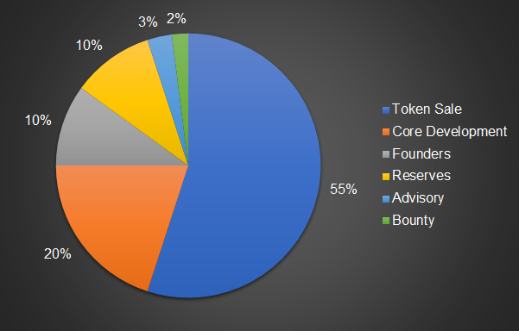

<text in image>

-토큰 판매

- 핵심 개발

- 설립자

- 예비금

- 고문

- 바운티

## 

## 

## 

## 

## 

## 

## Fund Allocation

기금 할당

The proceeds of the Mii token sale Fund Allocation is subject to change but will be used for development of our technology. Mensarii will use best practices on funds allocation and its own discretion.

Mii 토큰 판매 기금 배분의 수익이 변경될 수 있지만, 우리 기술의 발전에 사용될 것입니다. Mensarii는 자금 배분 및 자체 재량에 대한 모범 사례를 사용할 것입니다.

* 25%: Team Core System Development
* 25%: 팀 핵심 시스템 개발
* 25%: Promotions and Marketing (promotions of the union and token such as token listings fees)
* 25%: 프로모션 및 마케팅 (토큰 상장 수수료와 같은 협회와 토큰의 프로모션)
* 20%: Management, Legal & Auditing.
* 20%: 관리, 법률 & 고문
* 20%: Payment Processing ID Dev team
* 20%: 지불 처리 ID 개발 팀
* 10%: Maintained Reserves and capital for the cryptocurrency union operations. Integrations of MasterCard Europe, ACH, Visa Europe, Union Pay International and JCB & deposits with providers
* 10%: 암호화폐 협회 운영을 위해 재정 지원된 예비금 및 자본. Card Europe, ACH, Visa Europe, Union Pay International 및 JCB & 제공업체와 보증금 통합.

**Fund Allocation**

**자금 할당**

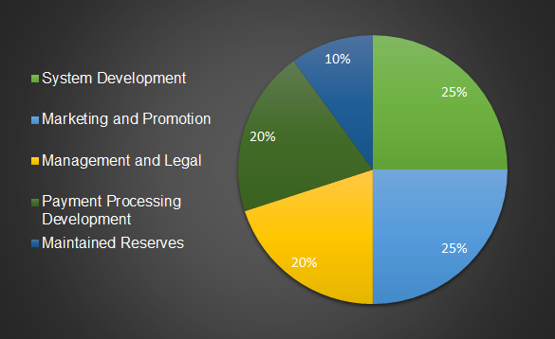

<Text in Image>

-시스템 개발

-마케팅 및 프로모션

-관리 및 법률

-지불 처리 개발

-재정 지원 받은 예비금

## 

## 

## 

## 

## Security

보안

The token sale will be controlled by a smart contract. All transactions will, therefore, be confirmed by the blockchain, and contain certain resistance to security threats. The code will be made available on GitHub, and will be reviewed and audited by a third-party security auditing service.

토큰 판매는 스마트 컨트랙트에 의해 통제됩니다. 그러므로, 모든 거래는 블록 체인에 의해 확인되며 보안 위협에 대한 특정 저항을 포함합니다. 이 코드는 GitHub에서 사용할 수 있게 만들어지며, 제3자 보안 감사 서비스에 의해 검토되고 감사됩니다.

The smart contract will be constructed using existing industry standard libraries and will contain minor customization for the democracy to take ownership upon completion. Tokens will be directly minted from incoming ETH, and will only be usable from approved accounts, limiting misuse and fraud. Furthermore, this will give the consumer the opportunity to test the token’s validity by sending small amounts and receive immediate feedback. Therefore, if the displayed address on the site was compromised, the loss can be limited.

스마트 컨트랙트는 기존 업계 표준 라이브러리를 사용하여 구축되며 민주주의가 완료되면 소유권을 가질 수 있도록 약간의 사용자 정의가 포함됩니다. 토큰은 수신되는 ETH에서 직접 작성되며 승인된 계정에서만 사용할 수 있으므로 오용 및 사기가 제한됩니다. 또한, 이것은 소비자에게 소액을 보내고 토큰의 유효성을 테스트하며 즉각적인 피드백을 받을 수 있는 기회를 제공할 것입니다. 따라서 사이트에 표시된 주소가 손상된 경우 손실이 제한될 수 있습니다.

The token sale page shall be held on a DDoS protected environment, on a separate server with writing locks on the token sale page files from the server side. The token sale page will be simple and as static as possible to avoid any complexity. Besides the above, additional security measures are adopted.

토큰 판매 페이지는 DDoS 보호 환경과 서버측 토큰 판매 페이지 파일의 쓰기 잠금 기능이 있는 별도의 서버에 보관해야 합니다. 토큰 판매 페이지는 복잡성을 피하기 위해 가능한 한 간단하고 정적입니다. 상기 외에도 추가 보안 조치가 채택됩니다.

## Storing Funds

자금 보관

The majority of the funds raised would be stored in a multi-signature contract. Therefore, multiple valid signatures would be required to access them. This functionality will provide an extra layer of security as compared to the compromise of a single key. An account designated for operating expenses can be single signature secured with less than 5% of the raised funds at any one time.

모금액 대부분은 다중 서명 컨트랙트로 보관됩니다. 따라서 액세스하려면 여러 개의 유효한 서명이 필요합니다. 이 기능은 단일 키의 손상과 비교해볼 때, 추가 보안 계층을 제공합니다. 운영 경비로 지정된 계좌는 한 번에 5% 미만의 모금액을 단일 서명으로 확보할 수 있습니다.

Since the Dapp will require much-needed development, agility and flexibility for the progress to proceed smoothly, implementing a decentralized democracy up front would stall the development of Mii and during the most vital stage of production. Consequently, we will be implementing a multi-tier democracy within 18 months of the project start date. By which time, we expect to have a Dapp that has reached a level of maturity that will allow us to divert a reasonable amount of development to implement it effectively.

진보가 원활하게 진행되기 위해 Dapp는 개발과 민첩성 및 유연성을 필요로 하므로, 분권화된 민주주의를 구현하는 것은 Mii의 개발을 지연시키고 생산의 가장 중요한 단계에서 멈추게 됩니다. 따라서 우리는 프로젝트 시작일로부터 18개월 이내에 다중 민주주의를 구현할 것입니다. 어느 시점에 우리는 성숙 단계에 도달한 Dapp를 통해 효과적으로 구현할 수 있도록 합리적인 개발로 우회할 수 있을 것임을 기대합니다.

# 

# Roadmap

**로드맵**

Road to decentralization; Mensarii introduces the following roadmap to enable adopting changes, improvements and governance to Mensarii:

분산형 로드; Mensarii는 Mensarii에 변화, 개선 및 거버넌스를 채택할 수 있는 다음의 로드맵을 소개합니다:

1. Start of Decentralizing payment processing Q1 2017

2017년 1분기를 처리하는 분산형 지불의 시작

1. White Paper on Decentralized payment processing on Q1 2018

2018년 1분기에 처리하는 분산형 지불에 관한 백서

1. Creating an entity for Token Sale on Q2 2018

2018년 2분기에 토큰 판매를 위한 엔티티 창출

1. Mensarii Token Pre-Sale on Q2 2018

2018년 2분기의 Mensarii 토큰 사전 판매

1. Mensarii (Mii) Token ICO on Q2 2018

2018년 2분기의 Mensarii (Mii) 토큰 ICO

1. Launch of Credit Union Portal. Q4 2018

신용 협동 포털 시작. 2018년 4분기

1. Promoting to get Mensarii on Exchanges from Q4 2018

2018년 4분기부터 거래소에 Mensarii를 넣기 위한 홍보

1. Major News Release on Q4 2018

2018년 4분기에 주요 소식 공개

1. Full MVP release on Q1 2019

2019년 1분기에 전체 MVP 공개

1. Marketing of MVP on Q1 2019

2019년 1분기의 MVP 마케팅

1. Decentralized payment processing gateway Q3 2019

분산형 지불 처리 게이트웨이 2019년 3분기

1. Global Expansion starts on Q3 2019

글로벌 확장은 2019년 3분기에 시작합니다

1. Vesting for Mensarii Ends on Q2 2020

2020년 2분기에 Mensarii를 위한 베스팅이 종료됩니다

1. Democracy voting Q3 2020

2020년 3분기에 민주주의 투표

# 

# 

# Core Team

**핵심 팀**

**Bernie Pollard : Head of North American Operations, Native American Affairs**

**Bernie Pollard : 북미 사업 및 아메리카 원주민 업무의 대표**

Bernie Pollard is a B2B Developer, former Tribal Chairman and CEO Partner of Cultural Horizons LLC. Active in Crypto since 2012 and working with tribal communities in governance, and developing sustainable economic ventures. Bernie works with tribes, investors, operators and corporate sponsors with project management throughout the Western United States.

Bernie Pollard는 Cultural Horizons LLC의 전 부족 의장 및 CEO 파트너이자 B2B 개발자입니다. 2012년부터 암호화에서 활발히 활동하며 거버넌스의 부족 공동체와 협력하고 지속 가능한 경제적 벤처를 개발했습니다. Bernie는 미국 서부 전역의 프로젝트 관리를 위해 부족, 투자자, 운영자 및 기업 후원자와 함께 일합니다.

Bernie knows and believes, that our communities need investment capital, trained manpower and control of their natural resources as well as having strategic partners to be prosperous in the global economy.

Bernie는 우리 사회가 투자 자본, 숙련된 인력 및 천연 자원에 대한 통제뿐만 아니라 글로벌 경제에서 번영할 수 있는 전략적 파트너를 필요로한다는 것을 알고 있고 믿습니다.

Bernold has secured multiple contracts in Cryptocurrency, land acquisitions, Cannabis and energy production in various jurisdictions working in compliance with authorities and various stakeholders. Team building, human capital management has been some of his most compelling experiences.

Bernold는 암호 화폐, 토지 취득, 대마초 및 당국 및 다양한 이해 관계자를 준수하는 여러 관할권에서의 에너지 생산에 있어서 여러 컨트랙트를 확보했습니다. 팀 구축, 인적 자본 관리는 그의 가장 매력적인 경험 중 일부입니다.

Bernie served honorably in the military with a Top Secret SCI Security clearance, working in IT and with electronics. Bernie holds a Bachelors of Science in Business Administration.

Bernie는 군대에서 명예롭게 SCI 보안 허가를 받으며 IT 및 전자 제품 분야에서 일했습니다. Bernie는 경영학 학사 학위를 취득했습니다.

**Yongping ‘Doug’ Luo: Core Developer**

**Yongping ‘Doug’ Luo: 핵심 개발자**

Crypto Mathematics – Doug holds a Ph.D., Mathematics, MS, Mathematics, BS and Microbiology. Former lead mathematician for cryptocurrency exchange. 2 years in Ethereum blockchain. Doug is responsible for all things math and will be in charge of the Global Payment ID scoring system.

암호화 수학 – Doug은 수학 박사, 수학 석사, 미생물학 학사를 보유하고 있습니다. 또한, 전 암호화 거래소 리드 수학자였습니다. 이더리움 블록체인에 2년의 경험이 있습니다. Doug는 수학에 대한 모든 책임이 있으며 글로벌 지불 ID 채점 시스템을 담당합니다.

**Jason McKinley: Core Developer, Director of Software Development**

**Jason McKinley: 핵심 개발자, 소프트웨어 개발 이사**

Well rounded technology professional with more than 14 years of experience building Internet solutions and web applications. Enterprise experience working in ACH processing for a credit card bank, as well as software development within the NACHA system. He is responsible for the architecture, design and implementation of new technologies for the company. Self-taught cross-platform software engineer with 17 years professional experience. His most recent project was developing a full-scale peer-to-peer cryptocurrency exchange for HNW family office. 10-year Enterprise Network Administrator and security specialist. Furthermore, Jason has extensive knowledge of system/device exploits and penetration testing on multiple platforms. "Knowledge isn't just learning something. It’s understanding the roots of that something, and why it was important in the first place" Jason has a deep passion for technology and has devoted his entire career to technology and software/hardware development. He has been continually growing his skills and abilities since his introduction to both computers and programming well over 20 years ago

인터넷 솔루션 및 웹 응용 프로그램을 구축한 경험이 14년 이상인 다재 다능한 기술 전문가입니다. 신용 카드 은행을 위한 ACH 처리 및 NACHA 시스템 내의 소프트웨어 개발에서 근무하는 엔터프라이즈 경험이 있습니다. 그는 회사의 새로운 기술의 아키텍처, 설계 및 구현을 담당합니다. 17년간의 전문적인 경험과 독학으로 크로스 플랫폼 소프트웨어 엔지니어가 되었습니다. 그가 가장 최근에 한 프로젝트는 HNW 가족 사무실을 위한 본격적인 피어-투-피어 암호화 거래소를 개발하는 것이었습니다. 10년 경력을 가진 엔터프라이즈 네트워크 관리자 및 보안 전문가입니다. 또한, Jason은 멀티 플랫폼에서 시스템/장치 악용 및 침투 테스트에 대한 광범위한 지식을 보유하고 있습니다. 그는 "지식이란 단지 무언가를 배우는 것이 아니라 무언가의 뿌리를 이해하고 그것이 중요한 이유를 아는 것입니다"라고 하였습니다. Jason은 기술에 대한 깊은 열정을 가지고 있으며 그의 전업 경력을 기술 및 소프트웨어/하드웨어 개발에 바쳤습니다. 그는 20년 전 컴퓨터와 프로그래밍에 대한 소개를 시작한 이래로 계속해서 기술과 능력을 키워 왔습니다.

**Arash Kiani UK – Advisory**

**Arash Kiani UK – 고문**

Master’s degree in Management and Marketing Bachelor in electronic engineering another Bachelor in tech.

Bio: Arash’s programming background started by introduction to Qbasic when he was 10 years old, C++ when 14 and PHP & MySQL in 2004. Having marketing, design and development background, he often works with a small team of developers and designers in order to complete a project from prototyping to production.

경영학 석사 학위와 전자 공학 학사 뿐만 아니라 다른 분야인 마케팅 학사 학위를 가지고 있습니다.

소개: Arash의 프로그래밍 배경은 그가 10살때 Qbasic을 경험하면서 시작되었습니다, 2004년에 14살이었을 때, PHP & MySQL을 시작으로 C ++를 시작하였습니다. 마케팅, 디자인 및 개발 배경을 가진 그는 종종 작은 개발자 팀과 설계자 팀과 협력하여 프로토 타이핑에서 프로덕션까지의 프로젝트에 참여했습니다.

**Tomas Yi - Compliance Advisor**

**Tomas Yi – 준수 고문**

He holds a Juris Doctor from Western Michigan Thomas Cooley Law School and a Bachelor's degree in Business Management. He established his first Brick and Mortar business, The Right Click LLC., a computer and wireless solutions company in 1999. In 2001, Tomas Yi was named one of the Top 100 Technology Leaders under 30 by Hawaii Business News. He has also worked in the entertainment industry promoting concerts and special events. He also opened several well-renowned hotspots in Honolulu, Hawaii his hometown. After moving to Las Vegas in 2013, he worked with Emil Interactive Games as the Director of Marketing and Client Relations where he ran several successful marketing campaigns promoting name and brand recognition.

그는 Western Michigan Thomas Cooley Law School에서 법학 박사 학위와 경영학 학사 학위를 취득했습니다. 1999년 오프라인 거래의 컴퓨터 및 무선 솔루션 회사인 Right Click LLC를 설립했습니다. 2001년 Tomas Yi는 하와이 비즈니스 뉴스가 선정한 30대 미만의 100대 기술 리더 중 한 명으로 선정되었습니다. 그는 또한 콘서트 및 특별 이벤트를 홍보하는 엔터테인먼트 업계에서 일했습니다. 그는 자신의 고향인 하와이 호놀룰루에 잘 알려진 핫스폿을 열었습니다. 2013년 라스베가스로 이사한 후 Emil Interactive Games에서 마케팅 및 고객 관계 이사로 일하면서 이름과 브랜드 인지도를 높이는 성공적인 마케팅 캠페인을 운영했습니다.

He believes the future for decentralized applications are limitless and [Mensarii.io](http://mensarii.io/) will revolutionize the way financial products and services are utilized by offering a decentralized, fully transparent, and secured Credit Union.

그는 분권화된 애플리케이션의 미래가 무한하며 [Mensarii.io](http://mensarii.io/)는 분산되고 완전한 보안 성을 갖춘 신용 조합을 제공함으로써 금융 상품과 서비스의 활용 방법에 혁명을 가져올 것이라고 믿습니다.

**Michael (Mike) Biggs UK**: **Core Developer – Infrastructure & Security**

**Michael (Mike) Biggs UK**: 핵심 개발자 – 인프라 & 보안

BTEC, HND and Bachelor’s Degree in Computer Studies   
Bio: With 15 years’ experience in networking infrastructure, computer hardware and software, as well as digital microelectronics. Various work experience across multiple industries such as insurance, banking and wholesale in numerous technical and administrative roles. Cryptography and cryptocurrency enthusiast with a deep understanding and history in blockchain technology. Driven and passionate computer security researcher and penetration tester across all popular platforms.

BTEC, HND 및 컴퓨터 연구 학사 학위

소개: 네트워킹 인프라, 컴퓨터 하드웨어 및 소프트웨어, 디지털 마이크로 전자 공학 분야에서 15년의 경력을 쌓았습니다. 보험, 은행 업무 및 도매와 같은 여러 산업 분야의 다양한 업무 경험을 가지고 있습니다. 블록 체인 기술에 대한 깊은 이해와 역사를 지닌 암호화 및 암호 화폐 매니아입니다. 모든 인기있는 플랫폼에서 컴퓨터 보안 연구원 및 침투 테스터를 이끌어냈습니다.

**Ahmad Alokush: Advisory**

**Ahmad Alokush: 고문**

Mr. Alokush is the CEO of Ahmadeus Technology Boutique Inc., a New York headquartered technology development firm for everything from mobile apps to enterprise solutions. His clients are leading Wall Street banks and global institutions such as Goldman Sachs, Morgan Stanley, Credit Suisse, Barclays, Citi, Novartis, Hearst Corporation, and others. Mr. Alokush provides clients with production ready technical expertise and industrial strength technology addressing critical tasks. Mr. Alokush has launched many proprietary systems globally, and successfully led implementations in blockchain, distributed ledger, ICOs and artificial intelligence. Mr. Alokush holds a master’s degree in Information Systems from New Jersey Institute of Technology.

Alokush는 모바일 앱에서 엔터프라이즈 솔루션에 이르기까지 뉴욕에 본사를 두고있는 기술 개발 회사인 Ahmadeus Technology Boutique Inc의 CEO입니다. 그의 고객은 Goldman Sachs, Morgan Stanley, Credit Suisse, Barclays, Citi, Novartis, Hearst Corporation 및 기타와 같은 월 스트리트 은행 및 글로벌 기관을 이끌고 있습니다. Alokush는 중요한 작업을 다루는 생산 준비 기술 전문 지식 및 산업 강도 기술을 고객에게 제공합니다. Alokush는 전 세계적으로 많은 독점 시스템을 출시했으며 블록 체인, 분산 원장, ICO 및 인공 지능 분야에서 성공적으로 구현을 주도했습니다. Alokush는 New Jersey Institute of Technology에서 정보 시스템 석사 학위를 받았습니다.

**Bryan Maille: Head of Design**

**Bryan Maille: 디자인 대표**

Bryan has spent nearly twenty years animating in the television and

gaming industries. Primarily working in 2D and 3D, Bryan has also

illustrated children's books as well as piloted his own series

development at Warner Brother Animation. From "The Simpsons" to

"Cartoon Network" to "Will.I.Am" to "International Gaming

Technologies", Bryan has seen most of everything within the production

pipeline of entertainment, gaming, print, and marketing. He will be

bringing expertise and experience to the Mensarii family and applying

his skill set to every campaign designed for maximum company growth.

Bryan은 텔레비전과 게임 산업에서 거의 20년간 활약했습니다. Bryan은 주로 2D와 3D로 작업하면서 아동 도서뿐만 아니라 Warner Brother Animation에서 자신의 시리즈 개발을 시범적으로 보여주었습니다. "The Simpsons"에서 "Cartoon Network", "Will.I.Am", "International Gaming Technologies"에 이르기까지 엔터테인먼트, 게임, 인쇄 및 마케팅의 모든 생산 파이프 라인에서 대부분을 경험했습니다. 그는 Mensarii 가족에게 전문성과 경험을 제공하고 회사의 성장을 극대화하기위해 모든 캠페인에 기술을 적용할 것입니다.

**Technology Team**

**기술 팀**

We have a team of senior full stack developers, QA & infrastructure specialists whose backgrounds are blockchain related. They all are cryptocurrency enthusiasts and due to ongoing privacy issues within the blockchain community the list will be released in it’s entirely during the final ICO stage or posted on the website directly after the ICO completion.

우리는 수석 스택 개발자, QA 및 인프라 스트럭처 전문가 팀의 배경을 블록 체인과 관련시킵니다. 이들 모두 암호 화폐 애호가이며 블록 체인 커뮤니티 내의 지속적인 개인 정보 보호 문제로 인해 목록은 최종 ICO 단계에서 완전히 공개되거나 ICO 완료 직후 웹 사이트에 게시됩니다.

**Leanna Decker: Influencer, Social Media Expert**

**Leanna Decker: 영향력 있는 사람, 소셜 미디어 전문가**

Leanna has expertise in multimillion-dollar campaign drives with StubHub and social media campaigns such as Guess Jeans and other well-known brands. Furthermore, she is a cover model who has widespread exposure via publishing in over 20 publications. A self-professed “crypto-nerd,” Leanna brings her social media expertise to the Mensarii’s cryptocurrency union community.

Leanna는 StubHub 과 게스 청바지 및 기타 유명 브랜드와 같은 소셜 미디어 캠페인을 통해 수백만 달러짜리 캠페인 드라이브에 대한 전문 지식을 보유하고 있습니다. 게다가, 그녀는 20권이 넘는 출판물의 출판을 통해 광범위하게 노출된 표지 모델입니다. Leanna는 자칭 "암호 괴짜"이며 그녀의 소셜 미디어 전문 지식을 Mensarii의 암호 화폐 조합 커뮤니티에 제공합니다.

**Chad Edward Elie, Founder**

**Chad Edward Elie, 설립가**

Transactional Processing Expert; Chad has been involved with transactions, projects and multi-million dollar media buys with some of the world’s most recognizable brands and personalities, including MTV, VH-1, Spike, Pokerstars, Full Tilt Poker, The Selling Source, Rich Eisen, Stubhub, Barclays Center in Brooklyn.Chad’s role includes managing overall client relationships at the executive level, and he is responsible for revenue, sales growth, partnership initiatives and overseeing software development. Chad worked in the Online Payments and Marketing industry for 15+ years, and he has extensive experience in consumer acquisitions, brand marketing, payment processing and is an expert in consumer transactional fraud prevention.

트랜잭션 처리 전문가; Chad는 MTV, VH-1, Spike, Pokerstars, Full Tilt Poker, The Selling Source, Rich Eisen, Stubhub, Brooklyn의 Barclays Center 등 세계에서 가장 유명한 브랜드 및 인물과 거래, 프로젝트 및 수백만 달러 규모의 미디어 구매에 관여했습니다. Chad의 역할은 경영진 차원에서 전반적인 고객 관계를 관리하는 것을 포함하며 수익, 매출 성장, 파트너십 이니셔티브 및 소프트웨어 개발 감독을 담당합니다. Chad는 온라인 지불 및 마케팅 업계에서 15년 이상 근무했으며 소비자 인수, 브랜드 마케팅, 지불 처리 분야에서 폭 넓은 경험을 갖고 있는 소비자 거래 부정 방지 전문가입니다.

His startup company signed an exclusive marketing agreement with an Inc. 500 company that was also one of the largest digital marketing companies in the U.S. His sales reached in excess of $20M in its first year and $60M total revenue over a 3-year span, thus, establishing his company as the number one source of revenue outside of their current model. Chad founded Elite Debit, which was a payment processing company that developed the first transparent processing which handled over $1B in player funds, and his company received an exclusive agreement with two of the world's largest poker sites, Pokerstars and Full Tilt Poker.

그의 창업 회사는 미국 최대의 디지털 마케팅 회사 중 하나인 500대 기업과 독점 마케팅 계약을 맺었습니다. 첫 해에는 2천만 달러, 3년 동안 6천만 달러의 매출을 달성했습니다, 따라서 현재 모델 외의 수익원으로 자신의 회사를 설립하게 됩니다. Chad는 플레이어 자금으로 1B 달러 이상을 처리하는 최초의 투명한 프로세싱을 개발한 지불 처리 회사인 Elite Debit을 설립했으며, 그의 회사는 세계 최대 규모의 포커 사이트인 Pokerstars 및 Full Tilt Poker와 독점 계약을 체결했습니다.

**Disclaimers**

**면책 부인**

**Fiat is centralized to some extent therefore:**

**화폐는 어느 정도 집중되어 있습니다:**  
All fiat and money transfer capabilities will be held by licensed legal issuers and acquirers, who will bid on each account for the lowest fees and from approved payment ID’s that will all be built on the Ethereum blockchain.

모든 결제 및 자금 이체 기능은 라이센스가 있는 법적 발급자 및 인수 업체가 보유하게 되며, 이 수수료는 이더리움 블록 체인을 기반으로 하는 가장 낮은 수수료 및 승인된 결제 ID로 각 계정에 입찰하게 됩니다.

Our **United States** payments, Credit Union operation and policies are entirely governed by tribal resolutions enacted by their Business Council, the governing body of their tribal government. While we are in the process of finalizing contracts with two Native American tribal governments, we anticipate Mensarii to be a **self-sustaining**, blockchain-**sovereign** financial enterprise, whose purpose is to provide a **decentralized** payment platform.

우리의 **미국** 지불, 신용 조합 운영 및 정책은 부족 정부의 이사회인 사업 협의회가 제정한 부족의 결의로 전적으로 통제됩니다. 우리는 두 개의 아메리카 원주민 부족 정부와 계약을 체결하는 과정에 있지만 Mensarii는 **분권화된** 지불 플랫폼을 제공하는 것이 목적인 **자립적인** 블록체인-**주권** 금융 기업이 될 것으로 예상합니다.

1. 위키피디아 기사 “*United States v. Scheinberg*”. 2018년 3월 10일. 정보 링크:

   <https://en.wikipedia.org/wiki/United_States_v._Scheinberg>
2. Forbes 기사 “피고측 은행 및 지불 프로세서가 강력한 법률 문서와 함께 온라인 포커에 대한 연방 정부의 단속을 위해 싸웠습니다”. 2018년 3월 10일. 정보 링크:

   <https://www.forbes.com/sites/nathanvardi/2011/10/02/indicted-banker-and-payment-processor-fight-federal-crackdown-on-online-poker-with-powerful-legal-papers/#2880ff8bf373>
3. Cunningham, E. “신용 카드 프로세스의 3 가지 숨겨진 수수료.” *CardFellow.* 2018년 3월 10일. 정보 링크: <https://www.cardfellow.com/top-3-hidden-fees-costs-of-credit-card-processing/>
4. McKinsey 및 회사. (2017). “글로벌 지불 2017: 급격한 변화 속에서 상승 추세.” 2017년 3월 10일. 정보 링크: <https://www.mckinsey.com/industries/financial-services/our-insights/global-payments-2017-amid-rapid-change-an-upward-trajectory>
5. Maragioglio, J. (2018). “조심해야 할 일반적인 신용 카드 수수료.” 더욱 단순한 달러*.* 2018년 3월 11일. 정보 링크: <https://www.thesimpledollar.com/hidden-credit-card-fees/>
6. Dwyer, B. “신용 카드 처리 수수료 및 요금.” *CardFellow.* 2018년 3월 11일. 정보 링크: <https://www.cardfellow.com/credit-card-processing-fees/#assessments>
7. Cunningham, E. “신용 카드 프로세스에 숨겨진 수수료 3가지.” *CardFellow.* 2018년 3월 10일. 정보 링크: <https://www.cardfellow.com/top-3-hidden-fees-costs-of-credit-card-processing/>
8. Statista. (2018). “미국 및 전세계의 Visa 신용 카드 수.” 2018년 3월 11일. 정보 링크: <https://www.statista.com/statistics/618115/number-of-visa-credit-cards-worldwide-by-region/>
9. Aitken, R. (2017). “미국 카드 사기 손실은 2020년까지 12억 달러를 초과할 수 있습니다.” *Forbes.com*. 2018년 3월 12일. 정보 링크:
10. The Nilson Report. (2016). “전세계 카드 사기.” 1096 발급. 2018년 3월 12일. 정보 링크: <https://nilsonreport.com/upload/content_promo/The_Nilson_Report_10-17-2016.pdf>
11. Kiernan, J.S. (2017). “신용 카드 & 체크 카드 사기 통계”. 2018년 3월 12일. 정보 링크: <https://wallethub.com/edu/credit-debit-card-fraud-statistics/25725/>